Оглавление

[*1. Основная задача кинематики.* 1](#_Toc59974507)

[*2.Скорость и ускорение.* 1](#_Toc59974508)

[*3.Движение точки по окружности.* 1](#_Toc59974509)

[*4.Законы Ньютона. Принцип относительности Галилея* 2](#_Toc59974510)

[*5.Система материальных точек. Внутренние и внешние силы. Закон сохранения импульса.* 2](#_Toc59974511)

[*6.Работа и мощность.* 2](#_Toc59974512)

[*7.Кинетическая энергия. Теорема об изменение кинетической энергии.* 3](#_Toc59974513)

[*8.Потенциальная энергия. Взаимосвязь силы и потенциальной энергии.* 3](#_Toc59974514)

[*9.Консервативные и неконсервативные силы.* 3](#_Toc59974515)

[*10.Закон сохранения энергии в механике. Теорема об изменении механической энергии.* 3](#_Toc59974516)

[*11.Момент импульса. Момент силы.* 4](#_Toc59974517)

[*12.Основное уравнение динамики вращательного движения.* 4](#_Toc59974518)

[*13.Закон сохранения момента импульса.* 4](#_Toc59974519)

[*14.Момент инерции и его свойства* 4](#_Toc59974520)

[*15.Основное уравнение динамики вращательного движения твердого тела.* 5](#_Toc59974521)

[*16.Закон сохранения момента импульса твердого тела.* 5](#_Toc59974522)

[*17.Работа силы и кинетическая энергия тела при вращении* 5](#_Toc59974523)

[*18.Свободные колебания. Характеристики и уравнения колебаний.* 6](#_Toc59974524)

[*19.Затухающие и вынужденные колебания. Резонанс* 6](#_Toc59974525)

[*20.Понятие волны. Продольные и поперечные волны* 7](#_Toc59974526)

[*21.Уравнения плоской и сферической волны* 8](#_Toc59974527)

[*22.Постулаты Эйнштейна. Преобразование длины и интервалов времени* 8](#_Toc59974528)

[*23.Релятивистская динамика.* 8](#_Toc59974529)

[*24.Энергия релятивистской частицы. Взаимосвязь массы и энергии.* 8](#_Toc59974530)

[*25.Термодинамические параметры. Понятие идеального газа. Уравнение состояния идеального газа* 9](#_Toc59974531)

[*26.Гипотеза Де Бройля. Опыт Дэвиссона и Джермера* 9](#_Toc59974532)

[*27.Стационарное уравнение Шредингера. Волновая функция и ее свойства* 10](#_Toc59974533)

[Свойства волновой функции 11](#_Toc59974534)

[*28.Опытные газовые законы.* 11](#_Toc59974535)

[*29.Внутренняя энергия идеального газа. Распределение энергии по степеням свободы молекулы* 11](#_Toc59974536)

[*30.Работа в термодинамике. Работа при различных процессах* 12](#_Toc59974537)

[*31.Теплообмен. Первое начало термодинамики.* 12](#_Toc59974538)

[*32.Применение первого начала термодинамики к изопроцессам.* 12](#_Toc59974539)

[*33.Теплоемкость идеального газа. Молярная и удельная теплоемкости. Формула Майера.* 13](#_Toc59974540)

[*34.Классическая теория теплоемкости идеального газа и ее ограничения* 14](#_Toc59974541)

[*35.Адиабатический процесс. Уравнение Пуассона. Работа газа при адиабатическом процессе.* 14](#_Toc59974542)

[*36.Второе начало термодинамики.* 14](#_Toc59974543)

[*37.Концепция энтропии. Статистическая природа второго начала термодинамики.* 14](#_Toc59974544)

[*38.Формула Больцмана. Статистический смысл энтропии.* 15](#_Toc59974545)

[*39.Первое начало термодинамики для систем с переменным числом частиц. Химический потенциал.* 15](#_Toc59974546)

[*40.Условия равновесия термодинамических систем.* 16](#_Toc59974547)

[*41.Явления переноса.* 16](#_Toc59974548)

[*42.Эффективный диаметр молекулы и длина свободного пробега* 18](#_Toc59974549)

[*43.Коэффициенты переноса для идеального газа* 18](#_Toc59974550)

[*44.Электрический заряд. Дискретность заряда. Закон сохранения заряда. Кулоновская сила* 19](#_Toc59974551)

[*45.Напряженность электрического поля. Поле точечного заряда и принцип суперпозиции* 19](#_Toc59974552)

[*46.Теорема Гаусса. Расчет поля заряженной сферы теореме Гаусса* 20](#_Toc59974553)

[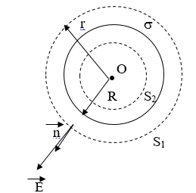 21](#_Toc59974554)

[*47.Работа сил электрического поля. Потенциал.* 22](#_Toc59974555)

[*48.Потенциал поля точечного заряда и принцип суперпозиции потенциалов.* 22](#_Toc59974556)

[*49.Связь между потенциалом и напряжённостью электрического поля. Работа вдоль замкнутого контура и циркуляция вектора напряжённости электростатического поля.* 23](#_Toc59974557)

[*50.Электрическая ёмкость. Конденсаторы. Ёмкость плоского конденсатора* 23](#_Toc59974558)

[*51.Энергия конденсатора. Плотность энергии электрического поля* 24](#_Toc59974559)

[*52.Электрический диполь. Дипольный момент. Диполь во внешнем электрическом поле.* 24](#_Toc59974560)

[*53.Полярные и неполярные диэлектрики. Поляризация диэлектриков* 24](#_Toc59974561)

[*54.Диэлектрическая проницаемость* 25](#_Toc59974562)

[*55.Электрический ток. Его характеристики и условия существования.* 25](#_Toc59974563)

[*56.Законы Ома* 26](#_Toc59974564)

[*57.Работа и мощность тока. Закон Джоуля-Ленца* 26](#_Toc59974565)

[*58.Магнитное поле и его источники. Магнитная индукция.* 26](#_Toc59974566)

[*59.Принцип суперпозиции. Закон Био-Савара. Магнитное поле на оси кругового витка с током.* 27](#_Toc59974567)

[*60.Закон полного тока. Магнитное поле соленоида.* 27](#_Toc59974568)

[*61.Сила Ампера. Взаимодействие прямолинейных проводников с током.* 28](#_Toc59974569)

[*62.Сила Лоренца. Движение заряженных частиц в магнитном поле.* 29](#_Toc59974570)

[*63.Магнитные моменты атомов.* 30](#_Toc59974571)

[*64.Классификация веществ по магнитным свойствам: парамагнетики и диамагнетики* 30](#_Toc59974572)

[*65.Намагниченность. Магнитные восприимчивость и проницаемость среды* 31](#_Toc59974573)

[*66.Ферромагнетики. Кривая намагничения ферромагнетика. Гистерезис. Остаточная намагниченность. Точка Кюри* 31](#_Toc59974574)

[*67.Явление электромагнитной индукции. Закон Фарадея. Правило Ленца* 32](#_Toc59974575)

[*68.Явление самоиндукции. Индуктивность. Индуктивность длинного соленоида.* 32](#_Toc59974576)

[*69.Энергия катушки индуктивности. Плотность энергии магнитного поля* 33](#_Toc59974577)

[*70.Явление интерференции.* 33](#_Toc59974578)

[*71.Временная и пространственная когерентность. Опыт Юнга* 34](#_Toc59974579)

[*72.Расчет интерференционной картины от двух когерентных источников* 34](#_Toc59974580)

[*73.Интерференция в тонких пленках* 35](#_Toc59974581)

[36](#_Toc59974582)

[*74.Явление дифракции. Принцип Гюйгенса-Френеля* 37](#_Toc59974583)

[*75.Дифракция на щели.* 37](#_Toc59974584)

[*76.Дифракционная решетка. Условие максимума для дифракционной решетки. Применение дифракционной решетки.* 38](#_Toc59974585)

[*77.Поляризация света. Естественный и поляризованный свет. Степень поляризации* 38](#_Toc59974586)

[*78.Поляризация света при отражении и преломлении* 39](#_Toc59974587)

[*79.Двойное лучепреломление. Закон Малюса* 39](#_Toc59974588)

[*80.Природа теплового излучения и его равновесность. Характеристики теплового излучения.* 40](#_Toc59974589)

[*81.Законы теплового излучения.* 41](#_Toc59974590)

[*82.Испускательная способность АЧТ. Гипотеза Планка* 41](#_Toc59974591)

[*83.Внешний фотоэффект и его законы. Уравнение Энштейна* 42](#_Toc59974592)

[*84.Квантовая гипотеза света. Фотоны* 43](#_Toc59974593)

[*85.Эффект Комптона. Давление свтеа* 44](#_Toc59974594)

[*86.Опыты Резерфорда. Закономерности спектров излучения атома водорода. Дискретность энергетических уровней в атоме* 45](#_Toc59974595)

[*87.Атом водорода и его спектр излучения по теории Бора* 47](#_Toc59974596)

[*88.Уравнение Шредингера для атома водорода. Собственные значения энергии электрона в атом водорода. Квантовые числа* 48](#_Toc59974597)

[*89.Лазерное излучение* 49](#_Toc59974598)

[*90.Рентгеновсоке излучение* 50](#_Toc59974599)

[*91.Радиоактивность. Альфа и бета распад. Гамма излучение* 50](#_Toc59974600)

[*92.Атомное ядро* 51](#_Toc59974601)

*1. Основная задача кинематики.*

Простейшим видом движения материи явл. **механическое движение** – это процесс изм. полож. тела относительно других тел или частей тела одного тела относительно друг-другу.

**Кинематические уравнения движения:**

Движение рассматривается относительно с-мы объекта.

3 способами:

1) Векторным (положение задается вектором ); r=f(t)

2) Координатным x=f(t) y=f(t) z=f(t)

3) Естественным (положение задается с помощью дуговой координаты S, которую отсчитывают вдоль траектории). s=f(t)

*2.Скорость и ускорение.*

Для хар-тики направления и быстроты движения вводят физ. величину – **скорость**.

**Средняя путевая скорость**:

<V>=∆S/∆t;

**Средняя перемещения скорость**:

<перем>=∆/∆t;

**Мгновенная скорость** – отношение перемещения за беск. малый промежуток времени к величине этого промежутка = произв. от r

Для хар-ки изменения скорости, вводят физ. величину – **ускорение**.

**Среднее ускорение** – отношение изм. Скорости к промежутку времени, за которое это изм. произошло.

<перем>=∆/∆t.

**Мгновенное ускорение = V’**

*3.Движение точки по окружности.*

Движение мат. точки осущ. **углом поворота(φ).**

Для хар-ки движения по окр. используют **угловую скорость и угловое ускорение**.

**Угловая скорость(w)** равна 1-ой производной по времени от угла поворота.

w=dφ/dt=φ**’; [**w] =1 рад/c=1с-1

Направление вектора угл. скорости опред. **правилом Буравчика**.

* Если рукоятку Буравчика вращать по направлению движения точки, то поступательное движение винта укажет направление вектора угловой скорости.

**Угловое ускорение(*E*)** равна 1-ой производной по времение от угловой скорости или 2-ой производной от угла поворота.

***E*** =dw/dt=w**’**=φ**’’; [*E***] =1 рад/c2

Направление вектора угл. ускорения опред. след. образом:

Если ***E*** >0 направл. по направлению угл. скорости(w), а если ***E*** <0 направ. против угл. скорости.

Для хар-ки вращения исп. такие переменные, как **период** и **частота вращения.**

**T-** Период (время одного оборота);

**n –** Частота.

n=1/T

*4.Законы Ньютона. Принцип относительности Галилея*

**Закон инерции (1 Закон Ньютона):**

Существует с-ма отсчёта в которых, если на тело или м.т. не действует силы или действие этих сил скомпенсировано, то м.т. движется равномерно и прямолинейно или покоится. Такие с-мы отсчёта назвали **инерциальными**.

**Осн. ур-нение динамики поступательного движения (2 Закон Ньютона):**

Ускорение, в котором движется М.Т. прямо пропорциональна равнодействующей всех сил, действующих на точку и обратно пропорциональна

его массе:



**3 Закон Ньютона:**

Два тела взаимодействуют с силами равными по величине и противоположны по направлению.

🡨-----\*(m1)   (m2)\*------🡪

**Принцип относительности Галилея:**

Никакими опытами внутри Инерциальных системах отсчёта (ИСО) невозможно опред. покоится эта точка или движется равномерно и прямолинейно. **Это означает**, **что одни и те же механические процессы должны описываться одинаковыми законами.**

*5.Система материальных точек. Внутренние и внешние силы. Закон сохранения импульса.*

**Система материальных точек (С.М.Т)-**совокупность материальных точек(м.т.) рассматриваемых, как единое целое.

**Абсолютно твердое тело (А.Т.Т.)** – это такая СМТ, расстояние между которыми не изменяется с течением времени.

**Абсолютно упругое тело (А.У.Т.)** - это СМТ, у которой взаимное расположение МТ (форма тела) полностью восстанавливается после снятия воздействия

**Закон сохранения импульса:**

Если сумма внешних сил, действующих на М.Т. системы равна нулю, то импульс такой системы остаётся неизменным с течением времени. Если с-мы замкнута, то импульс остается неизменным.

*6.Работа и мощность.*

Работа явл. кол-венной хар-кой процессов перехода одного вида энергии в другую.

Если тело движется прямолинейно и на него действует постоянная сила, то работа определяется:



А=F∆rcosφ

φ

m



Для хар-ки быстроты совершения работы вводят величину – **мощность.**

Мощность:

1)средняя – <P>=A/t;

2)мгновенная P=A**’**=(Fdrcosα)/dt=Fvcosα.

*7.Кинетическая энергия. Теорема об изменение кинетической энергии.*

**Кинетическая энергия** – энергия, которой обладает м.т. вследствие своего движения.



K2-K1=A – изм. кин. энергии равно работе сил, вызывающих это изменение.

*8.Потенциальная энергия. Взаимосвязь силы и потенциальной энергии.*

**Потенциальная энергия –** часть механической энергии, которая зависит от взаимного расположения точек с-мы или их расположения в силовом поле.

Потенциальная энергия имеет смысл, если на м.т. действует консервативные силы.

**П=mgh (h<<Rз)**

П=-γ, где **γ**-гравитационная постоянная**, M**- масса Земли, **m** – масса м.т**., r** – расстояние от центра Земли до центра м.т.

**Взаимосвязь силы и потенциальной энергии:**





**А=-(П2-П1)** работа конс. силы равна изм. потенциальной энергии, взятой с обратн. знаком.

*9.Консервативные и неконсервативные силы.*

Существуют в природе силы, работа которых не зависит от формы траектории, а зависит только от начального и конечного положения м.т. Эти силы назвали **консервативными** (сила тяготения, сила упругости, гравитационная сила).

Если работа силы зависит от формы траектории, то такие силы называться **неконсервативными (**сила трения, сила сопротивления**)**

*10.Закон сохранения энергии в механике. Теорема об изменении механической энергии.*

Пусть действуют только консервативные силы,

А=−(П2−П1); К2−К1=−(П2−П1); Е=К+П;

А=К2−К1; К2+П2=П1+К1; **Е-полная мех. энергия**

Рассмотрим систему м.т., которая действует консерв, неконсерв. силы: А=∆П=−(П2−П1);

Аконсер. =−( П2−П1); −( П2−П1) +АН=К2+К1;

Аконсер. +Анеконс. =К2+К1; Е2−Е1=АН-**закон об изменении Е**

Сохранение мех энерегии: если на мт действ только консвер силы, то Е неизменна.

Изменение полной механической энергии (Е) системы равна работе неконсерв. сил (Ан) действ. на точку этой системы.

*11.Момент импульса. Момент силы.*

Произвольных векторов 2 типа:

**1)векторное;**

**2)скалярное.**

**Векторное произведение** **: с=absinx**; вектор с направлен так, что а, b, c образуют правую тройку.

Момент силы хар-ет способность силы вызывать вращение-векторная величина равная вектр. произв., радиус вектр. равен точки приложения силы на вектор силы

M=Frsinx=Fd; d=rsinx.

**Момент импульса** **м.т.** -это векторная величина равная вект. произв. радиуса вектора м.т. на вектор ее импульса. **** l=m\*v\*r\*sinx=m\*v\*d;

**Система м.т**.-векторная сумма моментов импульса всех м.т. 

*12.Основное уравнение динамики вращательного движения.*



*13.Закон сохранения момента импульса.*



Если суммарный момент внешн. сил равен нулю, то момент импульса такой системы остается неизменным: 

Если проекция момента внешн. сил на некоторую ось равна нулю, то проекция момента импульса на эту ось остается постоянной 

*14.Момент инерции и его свойства*

; **Момент инерции м.т.-** скал.вел., равн. произведению массы этой м.т. на квадрат расстояния от этой точки до оси вращения ;

**Момент инерции твердого тела** –сумма произведения масс его м.т. умноженной на квадрат расстояния

**Св-ва момента инерции:**

**1)**Iz=Icz+md2 (Штейнер) Момент инерции тв. тела относит. произвольной оси равен сумме момента инерции тела относит. произв. оси, проходящей через центр масс и произведению массы тела на квадрат расстояний между осями

**2)** **правило аддитивности**: момент инерции системы относительно момента пути равен суммам моментов всех его частей относительно этой же оси

*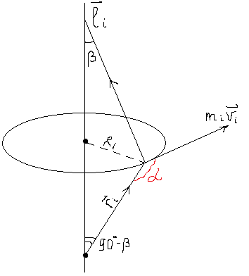15.Основное уравнение динамики вращательного движения твердого тела.*

Рассмотрим вращение тв. тела относительно нек. неподвижной оси z. Спроецируем ур. на ось z.

*16.Закон сохранения момента импульса твердого тела.*

Если , то   
Если суммарный момент внешних сил = 0, то момент импульса такой системы ост. неизменным.  
Если проекции момента внеш.сил на нек.ось = 0, то проекция момента импульса на эту ось ост. постоянной.

*17.Работа силы и кинетическая энергия тела при вращении*

При вращении тела каждая его точка движ. с опред. Скоростью имеет соотв.кин. энергию.

Если тв. тело движ. поступательно и одновременно вращ., то его К опр-ся как сумма:

Найдем работу силы превращения. Используем теорему об измен. К:  
 , где – элементарная работа, dK – беск.малое К

Если , то

*18.Свободные колебания. Характеристики и уравнения колебаний.*

**Своб.кол.** – процессы, кот. повторяются во времени. Если пром.t одинаковые, то колебания наз. периодическими. **Простейший вид период.колебаний** – гармонические (по закону sin или cos)  
 **x** – смещение от полож.равновес., **А** – амплитуда кол., – нач. фаза, – цикл.частота (число колеб. за секунд)

**Скорость и ускор**.:

Силу, кот. измен. по закону Гука, наз. квазиупругой. Если на МТ действ. квазиупр. сила, то такая МТ будет соверш. гарм. колеб.  
*ma = – kx  
ma + kx = 0*  
 – диф.ур.своб.гарм.кол. ( – собств. цикл. частота)

**Энергия**:

При гарм.кол. происходит переход . Если нет F тр. и F сопр., Е = const

*19.Затухающие и вынужденные колебания. Резонанс*

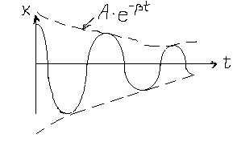В реальных колеб. сист. всегда есть F сопр среды:

– диф.ур.затух.гарм.кол.

Физ. смысл затухания:

- дикремент затухания

логарифм. дикремент затухания – хар-ка затух. колебаний  
 – время релаксации (за кот. А уменьш. в е раз)

обратен числу колебаний, за кот. А уменьш. в е раз.  
Чтобы получить незатух. колеб., необх. воздейств. на систему внеш. периодически изменяющейся силой.

Такие колеб. наз. вынужденными, их Т равен Т вынужд. силы

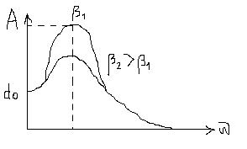

– диф. урав. вынужд. кол.

Резонанс – явление резко возрастания А при приближении *w* вынужд. силы к собств. *w* колебаний системы.

*20.Понятие волны. Продольные и поперечные волны*

**Волна** – явления распространения колебаний в сплошной(упругой) среде. Волна переносит колебания от одной точки пространства к другой и вследствие этого переносит энергию колебания.

**Продольные волны** – волны, у которых направление колебания частиц совпадает с направлением распространения волны. Они в упругой среде связаны с деформациями растяжения-сжатия (распространяются во всех средах).

**Поперечные волны** – волны, у которых направление колебания частиц перпендикулярно направлению распространения волны. Они связаны с деформацией сдвига, соответственно могут существовать только в твёрдой среде.

*21.Уравнения плоской и сферической волны*

**Уравнение плоской волны:** В точку 0 помещаем источник колебаний, пусть он издаёт колебания вдоль оси Х. Смещение S (x = 0, t) = A\*cos (wt+ φ0). Скорость постоянная, если среда однородная. Возьмём точку на расстоянии х и найдём её смещение: **S (x, t) = A\*cos(w(t-x/V) + φ0) - уравнение плоской волны.** S = A\*cos (wt - wx/V + φ0) = A\*cos (wt-kx+ φ0) (если x> 0), где **k** – волновое число, k = 2\*π/TV = w/V.

**Уравнение сферической волны:** S = (A0\*cos(wt-kt+φ0))/r.

*22.Постулаты Эйнштейна. Преобразование длины и интервалов времени*

**В основу теории относительности легли 2 постулата**:

**1)** **Принцип относительности Эйнштейна:**

Никакими физическими опытами, проведенными внутри изолированной инерциальной системы отсчёта невозможно установить, покоится эта система или движется равномерно и прямолинейно. Отсюда следует, что все физ. Процессы протекают одинаково и описываются одинаковыми физ. законами.

**2) Принцип постоянства скорости света**:

Скорость света в вакууме не зависит от скорости источника и приемника сигнала и во всех инерциальных системах отсчёта одинакова с = 3 \* 108.

Новые взгляды на пространство и время привели к тому, что преобразования, полученные Галилеем в механике, не подходили для описания явлений, не объясняли постоянство скорости света в вакууме. Новые преобразования предложил Лоренц, изучая явления электромагнитного магнетизма. **Преобразования** – формулы, позволяющие перейти из одной СО в другую. Преобразования, необходимые для переноса СО по оси х: Галилея: x = x’+Vt Лоренца:

; y = y’; z = z’;

*23.Релятивистская динамика.*

**Законы Ньютона:**

**Первый закон Ньютона** является отражением принципа относительности, поэтому его формулировка остаётся неизменной. **Второй закон Ньютона** сохраняет свою форму: = d/dt.  = , где m – релятивистская масса. m0 – масса покоя. .Масса частицы зависит от скорости. Нельзя тело разогнать до скорости света. **Третий закон Ньютона** справедлив только для контактных сил, т.к. максимальная скорость передачи сигнала не может превышать скорость света в вакууме в отличие от классической механики, где взаимодействие происходит мгновенно.

*24.Энергия релятивистской частицы. Взаимосвязь массы и энергии.*

Из второго з.Н. и теоремы об изменении кинетической энергии следует, что **кин. энергия** такой частицы определяется: .

1)E = m0c2 – **энергия покоя**.

2) – **полная энергия частицы**.

3)K = E – E0

Из 1 – 3 следует, закон взаимосвязи массы и энергии. Изменение массы тела приводит к изменению его энергии и наоборот. **∆E = ∆mc2**

*25.Термодинамические параметры. Понятие идеального газа. Уравнение состояния идеального газа*

**Термодинамические параметры**-совокупность физических величин, описывающих термодинамическую систему. Если они не меняются в течении времени, то система находится в состоянии **термодинамического равновесия**. Если меняется хоть 1 параметр, то говорят, что в системе происходит **термодинамический процесс.**

Понятие идеального газа

**Идеальный газ**-идеализируемая модель, согласно которой:

1.Собственный объем(V) молекул, пренебрежительно мал по сравнению с V сосуда;

2.Между молекулами идеального газа отсутствуют силы взаимодействия;

3.Молекулы газа взаимодействуют друг с другом и стенками сосуда посредством упругих столкновений;

4.Между столкновениями частицы движутся равномерно и прямолинейно. Время столкновения пренебрежительно мало, по сравнению с временем свободного пробега.

**Уравнение состояния идеального газа (уравнение Менделеева-Клапейрона):**

**p=nkT**, где **n**-концентрация атомов, **k**-постоянная Больцмана) или **pVм=RT**, где **R**-универсальная газовая постоянная, равная 8.31, **Vм**-молярный объем).

*26.Гипотеза Де Бройля. Опыт Дэвиссона и Джермера*

Согласно гипотезе де Бройля любой движущийся частице с энергией E и импульсом  соответствует волна с частотой *v* = E/h, длиной волны λ = h/p   и волновым вектором . Так же как в случае с фотоном, с соответствующей волной связаны частицы, обладающие энергией  E = h*v*  и импульсом p = h/λ (или ).

С фотонами связаны электромагнитные волны. Волны, для частиц с m ≠ 0 , о существовании которых догадался Л. де Бройль, носят название волн де Бройля. Длина волны де Бройля:

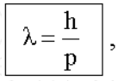 здесь p - импульс частицы.

*Опыт Дэвиссона и Джермера.* Дэвиссон и Джермер исследовали дифракцию электронов на монокристалле никеля, кристаллическая структура которого была известна из опытов по дифракции рентгеновских лучей. Схема их эксперимента представлена на рис. 2.2. Электроны от электронной пушки , прошедшие ускоряющую разность потенциалов , падали нормально на сошлифованную поверхность кристалла никеля . С помощью детектора  исследовалось число электронов, отраженных от кристалла под углом  при различных значениях . Напомним, что разным значениям , согласно [(2.8)](http://fn.bmstu.ru/data-physics/library/physbook/tom5/ch2/formulas/fml2.8.htm), соответствуют разные дебройлевские длины волн электронов.

|  |
| --- |
| Рис.2.2 |
| *Рис. 2.2.* |

     Кристаллическая решетка в опыте Дэвиссона и Джермера играла роль объемной отражательной дифракционной решетки, и с точки зрения гипотезы де Бройля увеличение амплитуды отраженной волны при выполнении условия Брэгга-Вульфа [(2.10)](http://fn.bmstu.ru/data-physics/library/physbook/tom5/ch2/formulas/fml2.10.htm) означало существенный рост вероятности отражения электронов, что и приводило к наблюдаемому увеличению числа отраженных от кристалла электронов.

*27.Стационарное уравнение Шредингера. Волновая функция и ее свойства*

Уравнение Шредингера для стационарного состояния, когда потенциальная энергия частицы не зависит от времени, имеет вид

|  |
| --- |
| op_Hψ(vec_r) = Eψ(vec_r). |

**Волновая функция** в квантовой механике, величина, полностью описывающая состояние микрообъекта (например, электрона, протона, атома, молекулы) и вообще любой квантовой системы (например, кристалла).

# Свойства волновой функции

1.Из физических соображений следует, что волновая функция должна быть однозначной.

2.Если – везде ограниченна (или обращается в бесконечность не быстрее чем,), тодолжна быть конечной во всем пространстве. Тогда из уравнения Шредингера следует, что—также ограничена.

3.Из (2) →– непрерывна, а отсюда следует что– непрерывна (т.е.,—непрерывно дифференцируема).

*28.Опытные газовые законы.*

**1.Закон Бойля-Мариотта:**

pV=const (при m=const и T=const)

**2.Закон Гей-Люссака:**

V/T=const (при m=const и T=const)

**3.Закон Шарля:**

p/T=const (при m=const и V=const)

**4.Закон Дальтона:**

p=p1+p2+…+pn (Суммарное давление смеси газов равно сумме парциальных давлений каждого газа в смеси)

**5.Закон Авогадро:**

В разных газах в равных объемах, при одинаковых давлениях и одинаковых температурах, содержится одинаковое число молекул. В одном моле различных веществ содержится NA=6.02\*1023.

**6. Закон Клапейрона:**

pV/T=const(m=const)

*29.Внутренняя энергия идеального газа. Распределение энергии по степеням свободы молекулы*

**Число степеней свободы i –** число независимых координат, которые полностью определяют положение системы в пространстве.

Для одноатомной молекулы: i=3 (3 поступательных степени свободы), для двухатомной молекулы: i = 5, для трехатомной (4-х, 5-ти и т.д.): i = 6 (3 поступательных и 3 вращательных).

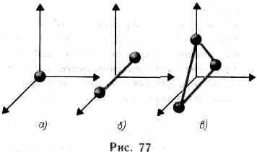**Закон Больцмана о равномерном распределении энергии молекулы по степеням свободы**

Для статистической системы, находящейся в состоянии термодинамического равновесия, на каждую поступательную и вращательную степень свободы приходится в среднем кинетическая энергия, равная kT, *а* на каждую колебательную степень свободы — в сред­нем энергия, равная *kT.* Колебательная степень «обладает» вдвое большей энер­гией потому, что на нее приходится не только кинетическая энергия (как в слу­чае поступательного и вращательного дви­жений), но и потенциальная, причем сред­ние значения кинетической и потенциальной энергий одинаковы. Таким образом, средняя энергия молекулы

http://www.studfiles.ru/html/2706/463/html_bXhlwrrW7k.7MpN/htmlconvd-UjWPCg_html_76434879.jpgгде *i* — сумма числа поступатель­ных, числа вращательных и удвоенного числа колебательных степеней свободы молекулы:

*i =i*пост+*i*вращ+2*i*колеб.

С точки зрения молекулярно-кинетической теории внутренняя энергия микроскопического тела равна сумме кинетической энергии теплового движения всех молекул и потенциальной энергии взаимодействия всех молекул друг с другом.

Внутренняя энергия идеального газа равна сумме кинетических энергий теплового движения всех молекул газа, т.к. потенциальная энергия взаимодействия равна нулю (отсутствуют силы взаимодействия):

http://www.studfiles.ru/html/2706/463/html_bXhlwrrW7k.7MpN/htmlconvd-UjWPCg_html_5c288602.jpg

*30.Работа в термодинамике. Работа при различных процессах*

**Работа в термодинамике**-**δA=pdV** или в интегральной форме **A=∫pdV**

**Работа в различных процессах:**

**1)** Изотермический: T=const. Q=A;

**2)** Изохорный: V=const. A=0, Q=∆U;

**3)** Изобарный: p=const. Q=∆U+A, A=Q-∆U;

**4)** Адиабатический процесс: Q=0, A+∆U=0 A=-∆U.

*31.Теплообмен. Первое начало термодинамики.*

**Теплообмен**-процесс передачи энергии без совершения работы.

**Количество теплоты Q** – количество энергии, передаваемое системе внешними телами при теплообмене.

**Есть 3 вида теплообмена**:

1.**Теплопроводность**-передача теплоты при контакте тел. Обуславливается хаотическим движением молекул

2.**Конвекция**-теплообмен происходит при перемешивании теплых и холодных слоев жидкости или газа

3.**Тепловое излучение**-обмен происходит посредством электромагнитного излучения (не требует контакта тел и может происходить в вакууме)

**Первое начало термодинамики:**

Количество теплоты, сообщенной системе, идёт на изменение внутренней энергии и на совершение работы над внешними телами: **∆U=A′+Q** или **∆U=-A+Q** или **Q=∆U+A.**

*32.Применение первого начала термодинамики к изопроцессам.*

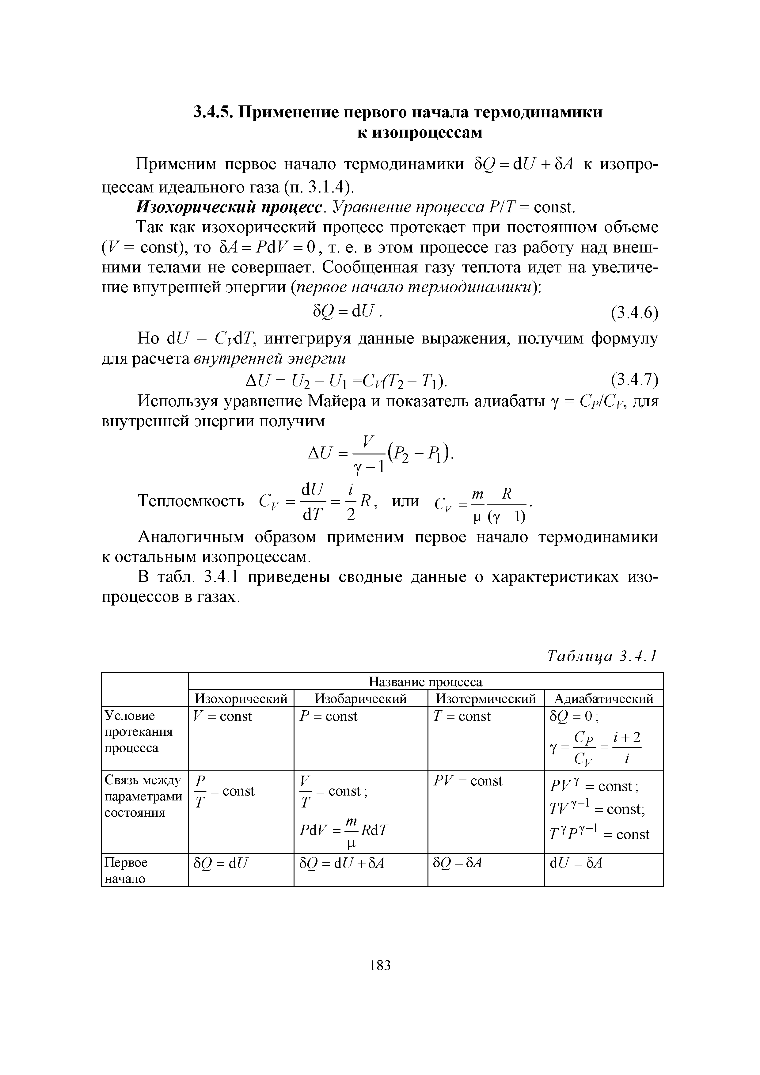

*33.Теплоемкость идеального газа. Молярная и удельная теплоемкости. Формула Майера.*

**Молярная теплоёмкость** численно равна кол-ву теплоты, которую нужно сообщить 1 молю в-ва, чтобы нагреть на 1 К.

**Удельная теплоёмкость** равна кол-ву теплоты, которое нужно сообщить 1 кг в-ва, чтобы нагреть на 1 К.

и зависят от природы в-ва и способу нагрева. Между ними существует взаимосвязь:

1. С=ν

в разных изопроцессах:

1. V=const
2. p=const

– формула Майера

*34.Классическая теория теплоемкости идеального газа и ее ограничения*

**Теплоёмкость идеального газа** определяется только числом степеней свободы. Однако это утверждение плохо подтверждается экспериментально. Оно справедливо только для простейших газов, находящихся при маленькой температуре. Для многоатомных газов, при средней или высокой температуре, классическая теория даёт заниженное значение. Эксперименты показывают, что С зависит от Т, а формула – нет.

*35.Адиабатический процесс. Уравнение Пуассона. Работа газа при адиабатическом процессе.*

**Адиабатический процесс** – процесс идущий без теплообмена с окружающей средой

Q=0

Описывается уравнением Пауссона (выводится из первого начала термодинамики).

ˠ - адиабатическая постоянная

**Уравнение Пауссона** – не единственное т.к. меняются параметры

Работу газа при адиабатическом процессе можно вывести, используя уравнение Клапейрона-Менделеева

; ; ;

; ;

;

*36.Второе начало термодинамики.*

Невозможен процесс, единственным результатом которого является передача энергии в форме теплоты от менее нагретого тела более нагретому (формулировка Клаузиуса).

Невозможен процесс, единственным результатом которого является превращение всей теплоты, полученной от нагревателя, в эквивалентную работу (формулировка Кельвина).

Второй закон термодинамики указывает на неравноценность двух форм передачи энергии - работы и теплоты.

Этот закон учитывает тот факт, что процесс перехода энергии упорядоченного движения тела как целого (механической энергии) в энергию неупорядоченного движения его частиц (тепловую энергию) необратим.

*37.Концепция энтропии. Статистическая природа второго начала термодинамики.*

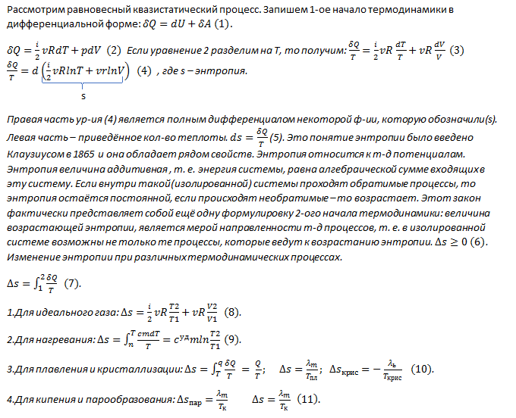

*38.Формула Больцмана. Статистический смысл энтропии.*

Вероятность состояния системы(вероятность событий(W)) – величина, которая характеризуется отношением числа случаев осуществляющих данное событие к числу всех возможных случаев. С увеличением числа частиц наиболее вероятным системы будет состояния, при котором молекулы равномерно распределены по объёму и такое состояние называется равновесным. Причём такое состояние ещё является наиболее беспорядочным. Вероятность состояния – является мерой беспорядочности. Любая изолированная система через некоторое время перейдёт в состояние равновесия, т. е. наиболее беспорядочное. Все необратимые процессы стремятся к беспорядочному состоянию. Анализ процессов происходящих в конечной изолированной системе привело к выводу, что необратимые процессы приводят к возрастанию энтропии системы, т. е. существуют 2 физические величины (s и W), которые характеризуют направленность т-д. процессов, соответственно между этими величинами должна существовать определённая связь. 𝚫𝒔=𝒌𝒍𝒏𝑾-показывает, что s является мерой хаоса.

В соответствии с этим можно формулировку 2-ого начала термодинамики записать следующим образом: В изолированных системах при необратимых процессах вероятность состояния системы возрастает, а при обратимых остаётся неизменной. Это и есть статистичекий смысл энтропии.

*39.Первое начало термодинамики для систем с переменным числом частиц. Химический потенциал.*

Открытой называют систему, в которой есть процессы, в которых число частиц может изменяться. 𝛿𝑄=𝑑𝑈+𝛿𝐴 𝑑𝑈=𝛿𝑄−𝛿𝐴

При изменении числа частиц в системе будет происходить изменение dU. Причём это изменение будет пропорционально изменению числа частиц. 𝛿𝑈~𝑑𝑁→𝛿𝑈=𝜇𝑑𝑁. 𝜇=𝛿𝑈𝑑𝑁

Химический потенциал приблизительно равен изменению dU при изменении числа на 1. 𝑑𝑠=𝛿𝑄𝑇 𝛿𝐴=𝑝𝑑𝑉

𝑑𝑈=𝛿𝑄−𝛿𝐴+𝛿𝑈→𝑑𝑈=𝑇𝑑𝑠−𝑝𝑑𝑉+𝜇𝑑𝑁;-первое начало т-д. для открытых систем.

Из него видно, что dU как ф-ия состояния системы зависит от 3 параметров: 1) энтропия; 2)объём; 3) число частиц; (𝑑𝑈𝑑𝑠)′𝜇,𝑉=𝑇 (𝑑𝑈𝑑𝑉)′𝜇,𝑠=𝑝 (𝑑𝑈𝑑𝑁)′𝑠,𝑉= 𝜇 // Просьба перепроверить это, ибо у меня в 2 конспектах по разному написано.

*40.Условия равновесия термодинамических систем.*

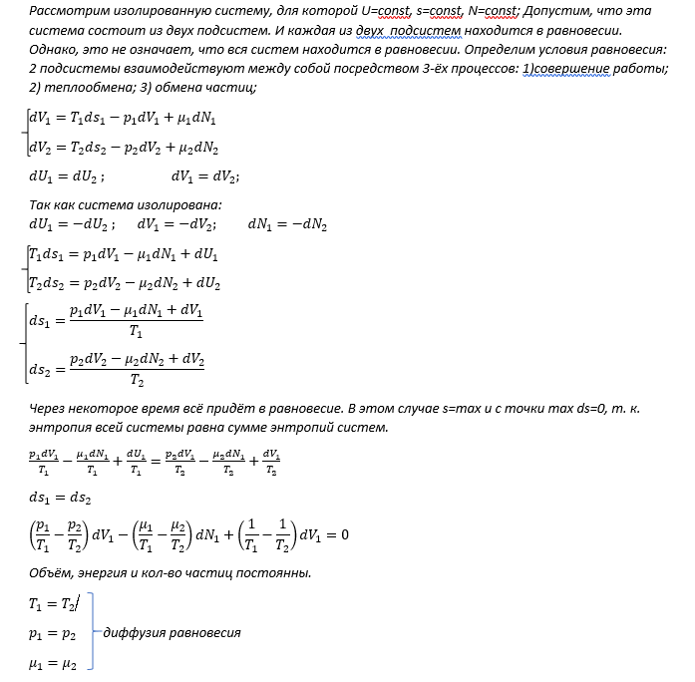

*41.Явления переноса.*

В изолированной макроскопической системе через некоторое время устанавливается равновесное состояние, которое характеризуется однородным распределением физических параметров этих систем(n,t). Если в системе возникают некоторые неоднородности распределения этих величин, то сразу же возникают процессы, старающиеся убрать эту неоднородность. Неднородности характеризуются градиентом. Если градиент grad A = 0 , то процесса нет, если grad A != 0, то процесс есть. Соответственно можно предположить, что скорость установления равновесного состояния, должна соответствовать градиенту этих параметров.

Опыты подтвердили это предположение и позволили описать следующие явления переноса:

1)Диффузия- это выравнивание концентрации молекул за счёт переноса массы вещества. Явление диффузии подчиняется законам Фика

𝑑𝑚=−𝐷(𝑑𝑛/𝑑𝑥)𝑑𝑠𝑑𝑡 , где D -это коэффициент диффузии (м2с); Знак “-“ Показывает, что перенос осуществляется в сторону, противоположную возрастанию градиента.

Физический принцип(смысл): коэффициент диффузии численно равен массе вещества переносимого через единицу площади в единицу времени и при единичном градиенте концентраций молекул.

2)Теплопроводность – это выравнивание T по V в результате переноса тепловой энергии хаотического движения. Подчиняется законам Курье 𝑑𝑄=−æ(𝑑𝑇/𝑑𝑥)𝑑𝑠𝑑𝑡

dQ-переносимое кол-во теплоты; æ (каппа) – коэффициент теплопроводности(Вт/м\*К) плотность потока 𝑗=−𝑘𝑔𝑟𝑎𝑑𝐴; 𝑗=𝑑n/(𝑑𝑠𝑑𝑡)

3)Вязкое трение – это выравнивание скорости слов текучей среды за счёт переноса импульса.

Эти явления получили название Явления переноса. И их изучает раздел физики – Физическая кинетика.

Рассмотрим системы, у которых существуют неоднородности вдоль какой-нибудь из осей. Её называют неодномерной неоднородностью.

Диффузию и Теплопроводность смотрите выше!

Внутренне трение описывается законом Ньютона. 𝑑𝑝=−𝜂(𝑑𝑈/𝑑𝑥)𝑑𝑠𝑑𝑡

η-коэффициент динамической вязкости; 𝑑𝑈/𝑑𝑥 – градиент скорости упорядоченного движения слоёв. 𝑑𝐹=−𝜂(𝑑𝑈/𝑑𝑥)𝑑𝑠

dF-сила вязкого трения.

Физический смысл численно равен силе вязкости трения, которая приходится на площадь времени движения.

*42.Эффективный диаметр молекулы и длина свободного пробега*

Молекулы находясь в тепловом движение непрерывно сталкиваются друг с другом.

Минимальное расстояние при котором молекулы могут сблизиться - **эффективный диаметр молекулы**

σ=π\*d2эф

d - зависит от энергии молекул => от температуры

**Определение числа столкновений за единицу t**

Число столкновений будет равна числу молекул в центре которых попадает внутрь этого ломаного цилиндра

N = n\*V

V= σl = σ<v(отн)>t

N = nσ<v(отн)>t

**Среднее число столкновений**

<Ζ> =NT = nσ<v(отн)>

<v(отн)>= 2\*<v>

<Z2>=2n<v>

<λ>= L/<Z>= <v>t / \*σ\*<v>\*t= 1/ \*σ\*n = 1/ \*σ\*d2\*n

**Формула средней длины молекулы газа**

Если длина свободного пробега превышает лин. размеры сосуда, где находится газ, то говорят, что в таком сосуде достигнут вакуум, а газы ультразаряжанный.

Газ имеет 3 особенности:

1.Отсутсвует …? одной части газа на друг.

2.Молекулы обмениваются энерг. и импульсами со стенками сосуда

3. Теплопроводность будет зависеть от плотности газа и давления, а в обычных условиях коэффициент теплопроводности не зависит от плотности газа и давления.

*43.Коэффициенты переноса для идеального газа*

Рассмотрим идеальный газ, у которого сущ. неоднородное распределение n молекул вдоль оси x

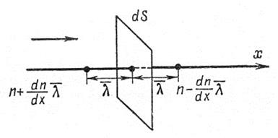

**dN = dN1-dN2= ⅙ \* <v> \*S\*t (n1-n2)**

**f’(x) = f(x+∆x)-f(x)/∆x**

**(n1-n2)/ (-2<λ>) =dn/dx**

dN = ⅙\*2\*<λ>dn/dx\*<v>\*s\*t

dm = m\*dN = -1/3\*< λ >\*<v>\* dp/dx\*s\*t

D=1/3\*< λ >\*<v>

Аналогичные выводы можно выполнить для силы трения и вязкости

=13\*<v>\*< λ >\* p- коэф. динамической вязкости

**æ**=13\*<v>\*< λ >\*p\*cvm

*44.Электрический заряд. Дискретность заряда. Закон сохранения заряда. Кулоновская сила*

**Электрический заряд** - количественная мера электромагнитных взаимодействий

[q]- 1Кл

Св-ва:

1.  + и - заряды
2. + + и -- отталкиваются, а +- и -+ притягиваются
3.  элементарный заряд(у заряженного тела не может быть меньше, чем у элементарного заряда)
4. Дискретность  заряда. Заряд тела равен целому числу элементарных зарядов
5. Электр заряд инвариантен т.е его величина не зависит от скорости и заряд во все С.О одинаковый

**Закон сохранения заряда.**

В электр. изолированной сист. алгебраическая сумма зарядов остается неизменной

q = const

-------------------------------------------------------------------------------------------

**Точечный заряд** - заряженное тело, размеры которого можно пренебречь

Распределенный заряд - размеры нельзя пренебречь

1. Eсли заряд расредел. по длине тела, то использ. величина **Линейная плотность заряда**

λ=dq/dl

q=λdl

2. σ, если заряд расредел. по поверхности тела σ =dq/ds

q= σ ds

3. p=dq/dV

q=pdV

**Закон Кулона**



ε0=8.85 × 10-12 - **электрическая постоянная**

 = 9\*109 Н\*м2/Кл2

*45.Напряженность электрического поля. Поле точечного заряда и принцип суперпозиции*

Взаимодействие зарядов происходит посредством электрического поля.

**Электрическое поле –** это особое состояние пространства, которое создает вокруг себя любой заряд и проявляется это поля по действию на другие заряды, помещенные в это поле.

Для исследования электрического поля используют **пробный заряд**. Он имеет следующие свойства:

1) малый по величине, чтобы не искажать исследуемое поле ;

2) малый по величине, чтобы можно было поместить в любую точку поля;

3) он положительный.

Рассмотрим поле точечного заряда:

F

qпр

E

r

q

, где Е – напряженность электрического поля

[E]=1H/Kл=1В/м

**Напряженность электрического поля** численно равна отношению силы, действующей на пробный заряд, помещенный в данную точку поля к величине этого заряда.

Е

q

Если поле создается системой точечных зарядов, то пользуются **принципом суперпозиции**:

Напряженность поля, создаваемого системой точечного заряда, равна векторной сумме напряженности полей, создаваемых каждым зарядом в отдельности к данной точке.

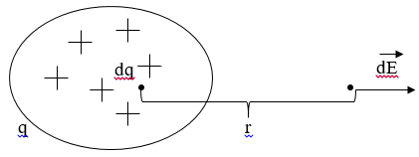

*46.Теорема Гаусса. Расчет поля заряженной сферы теореме Гаусса*

Немецкий математик и физик Гаусс доказал теорему, которая получила название теоремы для электрического поля в вакууме в интегральной форме.

**Теорема:** Поток вектора напряженности электростатического поля через любую замкнутую поверхность равен алгебраической сумме зарядов, заключенных внутри этой поверхности, деленных на ε0.

Эта теорема используется для определения напряженности электростатического поля. Ее используют для расчета полей, создаваемых симметрично заряженными телами, с равномерным распределением заряда.

(Расчет поля заряженной сферы теореме Гаусса)

1. Бесконечно равномерно заряженная плоскость

Рассмотрим бесконечную плоскость:

, где σ - поверхностная плотность заряда

2. Равномерно заряженное тело



1)

2) ; , т.е. Е=0

*47.Работа сил электрического поля. Потенциал.*

Рассмотрим поле точечного заряда q и найдем работу по перемещению пробного заряда в этом поле:

1

dr

qпр

F

2

q

r2

r

r1

α

dl

(1)

Из формулы (1) следует, что электростатическое поле является консервативным.

Т.к. электростатическое поле является консервативным, то

**Потенциал** (ϕ)– энергетическая характеристика электростатического поля. Он численно равен отношению потенциальной энергии заряда, помещенную в данную точку поля, к величине этого заряда.

[ϕ]=1B

*48.Потенциал поля точечного заряда и принцип суперпозиции потенциалов.*

Если поле создается системой точечных зарядов, то потенциал такого поля определяется с помощью принципа суперпозиции. Потенциал поля, создаваемого системой очечных зарядов, равен алгебраической сумме потенциалов полей, создаваемых каждым зарядом в отдельности в рассматриваемой точке:

*49.Связь между потенциалом и напряжённостью электрического поля. Работа вдоль замкнутого контура и циркуляция вектора напряжённости электростатического поля.*

1.

[E]=1B/м

2. Т.к. электростатическое поле консервативное, то

циркуляция вектора напряженности электростатического поля

Теорема о циркуляции электронапряженности:

Циркуляция вектора напряженности электростатического поля вдоль любого замкнутого поля всегда равна нулю.

*50.Электрическая ёмкость. Конденсаторы. Ёмкость плоского конденсатора*

**Электрическая ёмкость уединенного проводника**- это физическая величина, численно равная заряду, который нужно сообщить проводнику, чтобы изменить его потенциал на один вольт.

Электроёмкость проводника зависит от его формы и размеров, а также от диэлектрических свойств среды, в которых он находится.

В системе СИ измеряется в Ф(фарадах).

**Конденсатор** состоит из двух проводников, разделенных тонким слоем диэлектрика.

Проводники называют обкладками конденсатора. Им придают определенную форму, чтобы эл. поле было сосредоточено между ними.

**По форме обкладок конденсаторы делятся:**

· Плоские

· Цилиндрические

· Сферические

**Емкость плоского конденсатора**- физическая величина, равная отношению модуля заряда одной из его пластин к разности потенциалов между ними.

**С=ε0εS/d**,

где **ε0-**электрич. постоянная (фарад/метр), **ε**-относительная диэлектрическая проницаемость, **S**-площадь платин конденсатора(м2), **d**-расстояние между пластинами.

**E=q/ε0εS=ϭ/ε0ε**

*51.Энергия конденсатора. Плотность энергии электрического поля*

**Энергия конденсатора**- энергия электрического поля, сосредоточенная между его обкладками. 

**Объемная плотность энергии эл. поля-** энергия единицы объема поля.



*52.Электрический диполь. Дипольный момент. Диполь во внешнем электрическом поле.*

**Диполь**- электрическая система, состоящая из равных зарядов противоположного знака, находящихся на расстоянии много меньше расстояния, на котором рассматривается создаваемое им эл. поле.

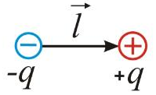 Вектор l- плечо диполя

Диполь характеризуется **дипольным моментом**, который равен модулю заряда, умноженного на плечо диполя. 

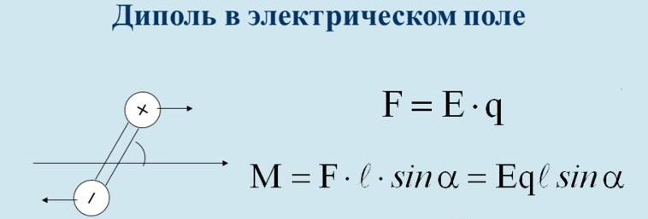

Действует момент сил, стремящийся повернуть диполь по направлению поля.

*53.Полярные и неполярные диэлектрики. Поляризация диэлектриков*

**Полярные диэлектрики** состоят из полярных молекул. Полярные молекулы- молекулы, у которых центры сосредоточения + и – зарядов не совпадают и которые обладают собственным дипольным моментом. (спирты, вода)

**Неполярные** состоят из неполярных м-л и имеют симметричное строение. Центры сосредоточения + и – зарядов совпадают. Не обладают дипольным моментом из-за отсутствия внешнего эл. поля. ()

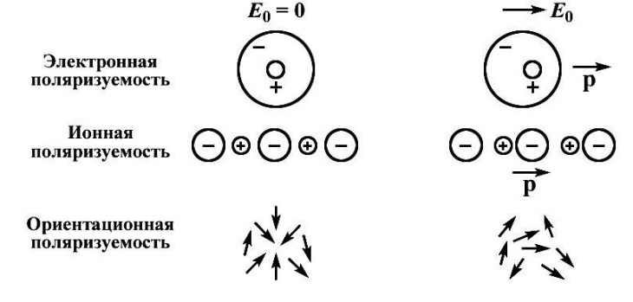Поведение диэлектриков в эл. поле называют **поляризацией**- это процесс ориентации диполей во внешнем поле или появление ориентира по полю.

*54.Диэлектрическая проницаемость*

**Диэлектрическая проницаемость** показывает, во сколько раз напряженность поля в диэлектрике меньше, чем в вакууме.

- **диэлектрическая проницаемость**

-**напряженность поля точечного заряда**

-**закон Кулона.**

*55.Электрический ток. Его характеристики и условия существования.*

**Электрический ток** – упорядоченное движение свободных носителей заряда. Такое движение возникает в проводниках под действием электрического поля.

**Условия существования тока:**

1)наличие в среде свободных электрических зарядов

2)создание в среде электрического поля

**Хар-ка тока:**

1)Сила тока – I=q/t(Ампер)

2)Плотность тока – j=I/S(А/с2)

3) Электродвижущая сила источника тока - э.д.с. e=Aст./q (Вольт)

4) Сопротивление проводника – R=rl/S(Ом)

*56.Законы Ома*

Сила тока, текущая в проводнике, прямо пропорциональна напряжению на концах проводника и обратно пропорциональна сопротивлению.



**закон Ома для полной цепи**:



Из закона Ома для полной цепи вытекают следующие следствия:

* при ***r<<R*** сила тока в цепи обратно пропорциональна её сопротивлению, а сам источник в ряде случаев может быть назван [источником напряжения](https://ru.wikipedia.org/wiki/%D0%98%D1%81%D1%82%D0%BE%D1%87%D0%BD%D0%B8%D0%BA_%D0%AD%D0%94%D0%A1);
* при ***r>>R*** сила тока не зависит от свойств внешней цепи (от величины нагрузки), и источник может быть назван [источником тока](https://ru.wikipedia.org/wiki/%D0%98%D1%81%D1%82%D0%BE%D1%87%D0%BD%D0%B8%D0%BA_%D1%82%D0%BE%D0%BA%D0%B0).

*57.Работа и мощность тока. Закон Джоуля-Ленца*

При протекании тока по однородному участку цепи электрическое поле совершает **работу**. За время Δt по цепи протекает заряд Δq = I Δt. Электрическое поле на выделенном учестке совершает работу :

|  |
| --- |
| ΔA = (φ1 – φ2) Δq = Δφ12 I Δt = U I Δt, |

**Мощность постоянного тока**- отношение работы тока за время t к этому интервалу времени.



**ЗАКОН ДЖОУЛЯ –ЛЕНЦА:**  
При прохождении тока по проводнику проводник нагревается, и происходит теплообмен с окружающей средой, т.е. проводник отдает теплоту окружающим его телам.  
Количество теплоты, выделяемое проводником с током в окружающую среду, равно произведению квадрата силы тока, сопротивления проводника и времени прохождения тока по проводнику.

  
По закону сохранения энергии количество теплоты, выделяемое проводником численно равно работе, которую совершает протекающий по проводнику ток за это же время.

*58.Магнитное поле и его источники. Магнитная индукция.*

**Магнитное поле** – особое состояние пространства, которое создает вокруг себя электрический ток и определяется по действию на другие электрические токи, движущиеся заряды и намагниченные тела.

**Источники магнитного поля**:

Магнитное поле создаётся (порождается) током заряженных частиц, или изменяющимся во времени электрическим полем, или собственными магнитными моментами частиц (последние для единообразия картины могут быть формальным образом сведены к электрическим токам).

**Магнитная индукция** численно равна отношению max вращательного момента, действующего на рамку с током, к произведению площади рамки и силы тока, текущего в ней.

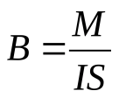

*59.Принцип суперпозиции. Закон Био-Савара. Магнитное поле на оси кругового витка с током.*

**Принцип суперпозиции:**

Индукция магнитного поля, создаваемая системой проводников, равна векторной сумме индукций магнитных полей, создаваемых каждым проводником в отдельности в данной точке.

**Закон Био-Савара:**

При прохождении постоянного тока по замкнутому контуру, находящемуся в вакууме, для точки, отстоящей на расстоянии r0, от контура магнитная индукция будет иметь вид.

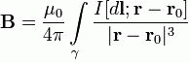

Магнитное поле на оси кругового витка с током:

Напряженность магнитного поля на оси кругового тока, создаваемого элементом проводника Idl, равна



*60.Закон полного тока. Магнитное поле соленоида.*

Под циркуляцией вектора магнитной индукции понимают интеграл след вида

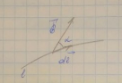

Доказано, что циркуляция B вдоль любого замкнутого контура равна алгебраической сумме токов, охватывающих этим контуром

**Соленоидом** называют катушку, у которой проводник намотан в одну сторону.

Причем если поперечные размер много меньше длины, то соленоид называется длинным.

В таком случае поле внутри соленоида однородно, а снаружи практически равно нулю.

Найдем индукцию поля внутри соленоида

Соленоид поперечно разрезали.

   



*61.Сила Ампера. Взаимодействие прямолинейных проводников с током.*

На проводник с током, помещенный в магнитное поле, действует сила со стороны магнитного поля, сила Ампера

-векторный вид

*-*скалярный вид

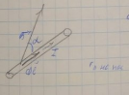

Если проводник прямолинейный и поле однородно, то

Направление определяется правилом **левой руки**:

Если левую руку расположить так, чтобы линия индукции входила в ладонь, а 4 пальца совпадали по направлению I, то отогунтый на 90° большой палец указывает на направление

Рассмотрим взаимодействие двух параллельных токов, находящихся на расстоянии “d” друг от друга

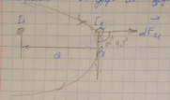

– сила взаимодействия двух параллельных токов

-Эталон I

Всего 7 эталонов из которых выводят другие + плоский угол и обычный угол

I=1A l=1м, то

За единицу сила тока в 1А принимает силу такого постоянного I, который, протекая по двум параллельным прямолинейным проводникам ничтожно малого сечения, находящихся на расстоянии 1м в вакууме вызывает силу взаимодействия 2\* на каждый метр длины.

*62.Сила Лоренца. Движение заряженных частиц в магнитном поле.*

На движущееся магнитное поле заряженной частицы со стороны поля действует сила, которая называется силой Лоренца.

Направление определяется правилом **левой руки**:

Если левую руку расположить так, чтобы линии индукции входили в ладонь, а 4 вытянутых пальца совпали с направлением движения частиц, то отогнутый на 90° большой палец указывает направление действующий на положительный заряд.

Если заряд отрицательный, то направлена в противоположную сторону

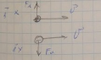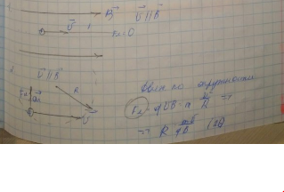

Спектографы измеряют массы частиц с высокой точностью

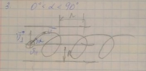

(h) Шаг винтовой линии – расстояние между соседними витками

*63.Магнитные моменты атомов.*

Для характеристики поведения контура с м.п. вводят физическую величину, которую назвали **магнитный момент.**

S-площадь контура,n- единичный вектор нормали

e движется по орбите, то он обладает орбитальным моментом импульса

Орбитальное гиромагнитное

*64.Классификация веществ по магнитным свойствам: парамагнетики и диамагнетики*

По магнитным свойствам вещества делятся на диамагнетики и парамагнетики.

Диамагнетики состоят из атомов суммарный магнитный момент которых = 0

Однако во внешнем магнитном поле орбиты электронов начинают совершать прецессионное движение

Это приводит к возникновению дополнительного кругового тока, магнитный момент которого будет направлен в противоположную сторону от внешнего поля.

Поэтому атом приобретает индуцированный магнитный момент ослабляющее внешнее поле.

 Этот эффект получил название **диамагнитного эффекта**, а вещества, намагничивающиеся во внешнем магнитном поле против направления поля, называются **диамагнетиками.**

**Парамагнетики.**

У парамагнитных веществ при отсутствии внешнего магнитного поля магнитные моменты электронов не компенсируют друг друга. Парамагнетики усиливают магнитное поле.

*65.Намагниченность. Магнитные восприимчивость и проницаемость среды*

**Намагни́ченность** — векторная физическая величина, характеризующая магнитное состояние макроскопического физического тела.

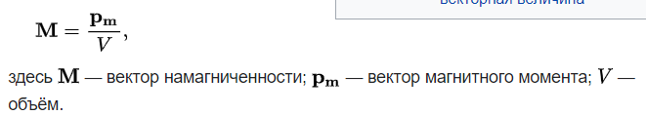

**Магнитная** **восприимчивость** — физическая величина, выражающая отношение между **магнитным** моментом единицы объёма (намагниченностью) вещества и напряжённостью **магнитного** поля в этом веществе.

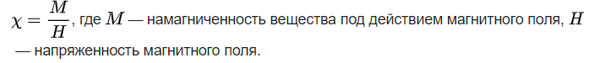

Магнитная проницаемость (μ) показывает, во сколько раз индукция магн. Поля в в-ве > чем в вакууме. 𝜇=𝐵/𝐵0 . Диамагнетики – μ чуть<1. Парамагнетики – μ чуть >1. Ферромагнетики - μ>>1.

*66.Ферромагнетики. Кривая намагничения ферромагнетика. Гистерезис. Остаточная намагниченность. Точка Кюри*

**Ферромагнетики** – класс веществ(железо,никель,кобальт), которые могут обладать большим собственным магн. полем и их магн. проницаемость может достигать 103-105.

Свойства:

1.Большая магнитная проницаемость.

2.Сохраняют намагниченность после снятия поля.

3.Магн. проницаемость не является константой и зависит он напряженность внешнего поля..

4. Магнитный гистерезис проявляется в переменных магнитных полях. Гистерезис – это явление запаздывания изменения намагнич. ферромагнетика по сравнению с изменением напряж. внешнего поля. Остаточная намагниченность – величина напряженности внешнего поля, которую надо приложить к образцу, чтобы его намагниченность стала равна нулю.

5. Магнитн. прониц. ферромагнетика зависит от температуры: μ=𝐶𝑇−𝑇𝑘. При температуре ниже точки Кюри в ферромагнетиках образуются области спонтанной намагниченности, которые называют домены. Это микроскопические области,в пределах которых магнитные моменты атомов выстраиваются в одну сторону, в следствии чего этой области можно приписать 1 общий момент.

Ферромагнетики бывают магнитожесткие (широкая петля гистерезиса, большая коэрцитивная сила) и магнитомягкие(наоборот).

*67.Явление электромагнитной индукции. Закон Фарадея. Правило Ленца*

**Явление электромагнитной индукции**-явление возникновения в замкнутом контуре тока, при изменении магнитного потока, проходящего через контур

**Закон Фарадея**-ЭДС индукции численно равна и противоположна по знаку скорости изменения магнитного потока.

**Правило Ленца**- Индукционный ток в замкнутом контуре направлен так, чтобы своим магнитным полем препятствовать изменению магнитного потока, вызвавшего этот ток

*68.Явление самоиндукции. Индуктивность. Индуктивность длинного соленоида.*

**Явление самоиндукции**-если в контуре изменяется электрический ток, то изменяется собственный магнитный поток, соответственно возникает ЭДС

**εi=-L\*dI/dt**

**Индуктивность**-прямая зависимость между током в проводнике и величной магнитного поля. Зависит от формы, размеров проводника и свойств магнитной проницаемости среды

**Ф=LI**

Индуктивность длинного соленоида

**B=µ0nI= µ0I\*(N/l)** (I-Сила тока, **l** (маленькая L)-а это длина соленоида)

*69.Энергия катушки индуктивности. Плотность энергии магнитного поля*

**Энергия катушки индуктивности:**

Катушка с током запасает энергию в магнитном поле, равную работе, которую необходимо совершить для установления текущего тока I

**Eсохр=0.5LI2**

**εi=-L\*dI/dt**

**Плотность энергии магнитного поля** (А вот определение я хз, его вроде нет нигде. Вроде Энергия магнитного поля в единице объема)

**ωм=B2/2µµ0=HB/2=µµ0H2/2=W/V**

*70.Явление интерференции.*

**Интерференция** – явление перераспределения интенсивности цвета в пространстве, возникающее при наложении когерентных волн.

В следствие этого, в одних областях пространства образуются максимумы, а в других – минимумы интенсивности света. **Интерференционная картина** – это и есть изменение интенсивности света.

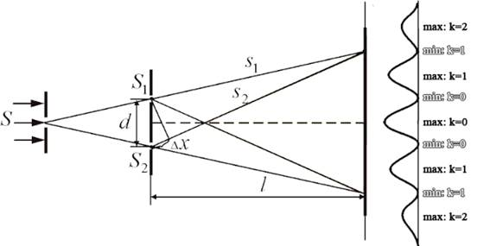Чтобы **наблюдать интерференцию от естественных источников**, используют **следующий принцип**: исходный пучок света разделяют искусственно на 2 пучка, причем должно выполняться условие **Δ< 𝑙К** , а условие **𝑇ПР< 𝑇К** выполняется путем подбора оптического прибора.

1) Метод щелей Юнга

2) Метод бипризмы Френеля

3) Метод бизеркал Френеля

*71.Временная и пространственная когерентность. Опыт Юнга*

В реальных световых волнах нет строго фиксированной частоты (или длины) волны.

Кроме этого, в реальных световых волнах амплитуда и начальная фаза волны может отличаться. Поэтому для характеристики когерентных свойств волн вводят понятие – **время когерентности**- это время, за которое фаза волны претерпевает случайное изменение на величину, равную π.

Для наблюдения интерференции необходимо, чтобы время срабатывания прибора было меньше времени когерентности.

𝑇ПР< 𝑇К

**Световая волна излучения** состоит из отдельных волн, испускаемых каждым атомом.

За это время атом испускает участок электромагнитной волны – **цуг** ( примерно равный 3м). Поэтому излучение тела представляет собой группу таких цугов волн, причем фазы одних цугов волн не связаны с фазами последующих. И поэтому такая волна является некогерентной. Чтобы это охарактеризовать вводят:

**Длина когерентности** **𝑙К** – расстояние, которое волна проходит за время когерентности.

𝑙К=с∗𝜏𝐾

**Условие пространственной когерентности:**

**Δ< 𝑙К** (где **Δ** – разность хода двух волн)

Первое наблюдение интерференции принадлежит Т. Юнгу. Источником света в опыте Юнга служит ярко освещенная щель S (рис.).

Свет от нее попадает на две узкие одинаковые щели S1 и S2, параллельные S. От щелей S1 и S2 распространяются две когерентные волны, интерференция которых наблюдается на экране Э. При освещении щелей монохроматическим светом, например, красным, интерференционная картина имеет вид чередующихся красных и черных полос, интенсивность которых постепенно убывает к периферии. На рисунке показана центральная полоса – главный максимум (максимум нулевого порядка) – и два побочных максимума (порядка m ± 1, 2). При освещении щелей белым светом интерференционные полосы расщепляются в спектр. Это связано с тем, что условие максимума интерференции для разных длин волн (разных цветов) выполняется в разных точках экрана. Другими словами, цвет в какой-либо точке экрана определяется той длиной волны, для которой выполняется условие максимума в этой точке.

*72.Расчет интерференционной картины от двух когерентных источников*

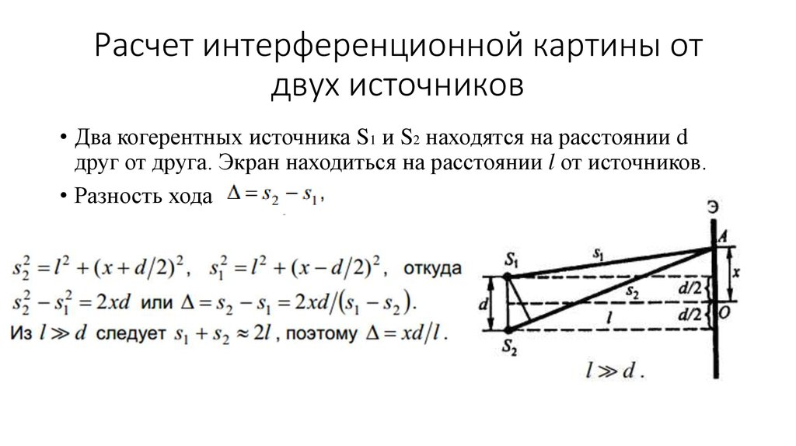

*73.Интерференция в тонких пленках*

∆=L1-L2; L1=n(AO+OC)=2n\*AO; L2=CB-λ0/2

Луч 2 отражается от оптически более плотной среды. В следствие этого его фаза скачком меняется на φ. Этот эффект называется потерей полуволны, и чтобы его учесть, нужно от оптической длины луча отнять 𝜆0/2

Закон преломления -

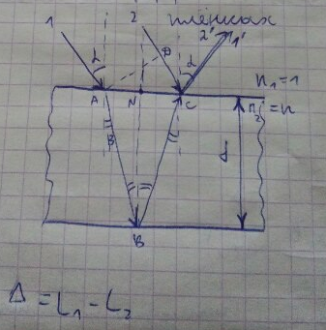

*74.Явление дифракции. Принцип Гюйгенса-Френеля*

Под дифракцией понимают явление огибания волнами препятствий. Это явление присуще любому волновому движению. Дифракция наблюдается, когда размеры препятствий сравнимы с длиной волны. В этом случае происходит отклонение от законов геометрической оптики и попадание волн в геометрической тени.

2 типа:

1. Дифракция Френеля – в сферических лучах
2. Дифракция Фраунгофера – в плоских волнах, или дифракция в плоских лучах

Для качественного объяснения явления дифракции Гюгенс предложил принцип, согласно которому каждая точка волнового фронта является источником вторичных сферических волн, а огибающая вторичных волн является волновым фронтом в следующий момент времени.

Принцип Гюгенса позволяет качественно объяснить дифракцию, однако не может описать количественно.

Френель дополнил этот принцип, сказав, что амплитуда результирующей волны определяется интерференцией вторичных волн.

Принципе Гюгенса-Френеля: Волновой фронт является источником вторичных сферических когерентных волн и результат диффракции определяется интерференцией этих вторичных волн.

*расстояние , – амплитуда колебаний, – зависит от угла Q (Q=0 – максимален, Q=90 – минимален)*

*75.Дифракция на щели.*

Рассмотрим дифракцию Фраунгофера (плоских волн) на узкой щели, у которой ширина много меньше её длины

Найдем интенсивность волны, которая будет наблюдаться под некоторым углом φ

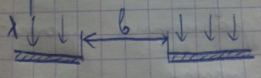

1)

*2)*

*3) 1 – видим белое пятно*

*76.Дифракционная решетка. Условие максимума для дифракционной решетки. Применение дифракционной решетки.*

**Диф. реш. представляет собой** с-му параллельных чередующихся щелей, разделенной непрозрачными промежутками прозрачной щели.

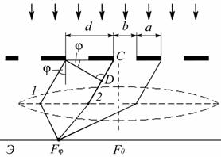Решетка характеризуется числом штрихов на ед. длины Nd=1/d.

У хороших решеток 1000 штрихов на ед. длины

Дифракция на решетке определяется наложение волн, испускаемых каждой щелью в отдельности:

**a+b=d** называется **периодом диф решетки** **bsinφ=mλ**, где **m**=1,2,3 (наблюд. главные минимумы)

dsinφ=mλ, где **m**=1,2,3 (наблюд. главный максимум)

чем больше **φ**, тем больше **λ**. **Диф реш. предназначена** для пространственного разделения света разной длиной волны. Т.е. для получения спектра.

Диф. реш. хар-ся **угловой дисперсией** (это угловая ширина между двумя соседними спектр. линиями одного порядка длина волн которых отличается на единицу)

D=dφ/dλ или D=m/dcosφ [D]=рад/м

Разрешающая способность определяет разность длин волн двух спектр. линий, наблюдаемых на экране раздельно

**Для любого спектр. прибора:** R=λ/ Δ λ, где **λ= (λ1+ λ2)/2** и **Δ λ=λ2-λ1**

**Для диф. решетки:** R=mN, где **m**-порядок спектра, **N**-общее число штрихов

*77.Поляризация света. Естественный и поляризованный свет. Степень поляризации*

**Явление поляризации** заключается в упорядочении направления колебаний светового вектора в пл-ти ***┴*** лучу.

Свет, испускаемый естеств. источником света называется **светом.**

В нем направление колебаний светового вектора меняется **хаотическим образом**, т.е. в каждой точке пространства эти колебания имеют разные направления. Эти направления хаотически меняют друг друга.

Свет, у которого направление колебаний неизменно или изменяется по определенному закону называется **поляризованным**. Бывают **три вида**:

**1. Линейно (плоско) поляриз**. – колебания свет. вектора происходят в одной плоскости (вдоль 1 линии)

**2. Эллиптически поляриз**. – конец свет. в-ра при распространении вдоль эллипт. колеса описывает эллипс

**3. Круговая поляризация** – конец описывает окружность

Существует частично поляризов. свет, который представляет собой совокупность естеств. поляриз. света.

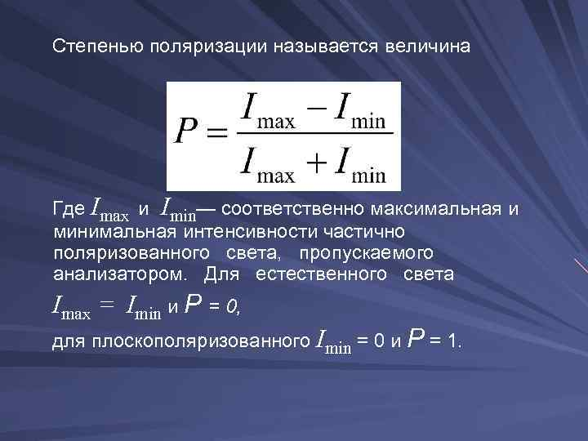

*78.Поляризация света при отражении и преломлении*

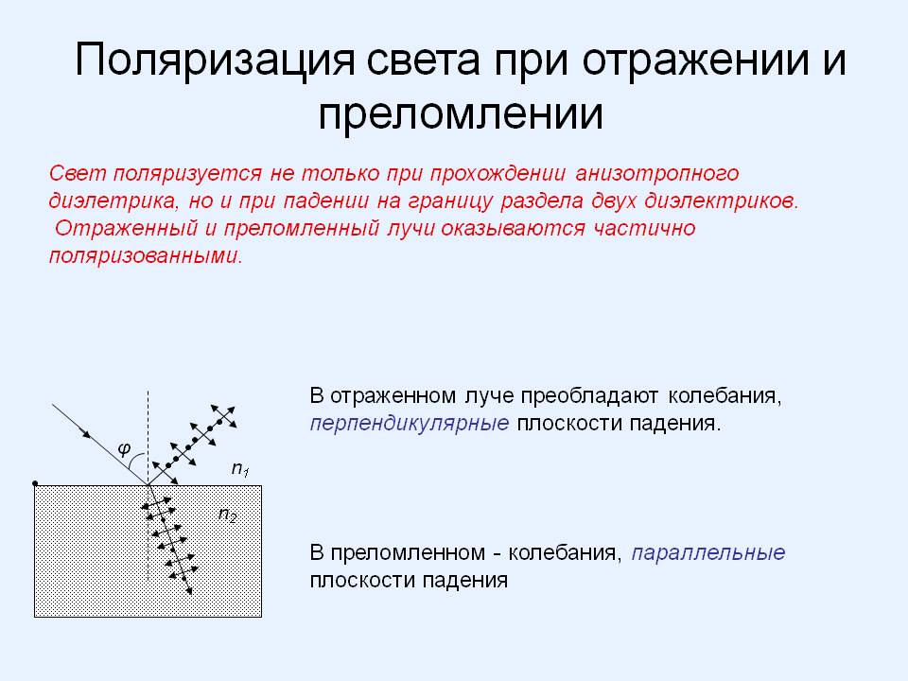

*79.Двойное лучепреломление. Закон Малюса*

**Поляризаторы** – устройства, позволяющие получать линейно поляризованный свет.

Анализатор - поляризатор, предназначенный для определения состояния поляризации света.

Сущ. оптически **мезантропные в-ва** (гипс), в которых наблюдается явление двойного лучепреломления. Оно заключается в том, что луч света, попадая в такой кристалл, делится на 2 луча, распростр. с различной скоростью и при различных направлениях. Это связано с тем, что показатель преломления в этих кристаллах зависит от выбора преломления.

**Главная ось**- направление в кристалле, вдоль которого двойное луче преломление не наблюдается.

**Кристаллы бывают:**

**1. Одноосные (кварц).** Луч разделяется на 2: один подчиняется закону преломления (обыкновенный), а другой-нет (необыкновенный)

**2. Двуосные (гипс).** Оба луча необыкновенные.

Главная плоскость кристалла (п-ть пропускания) – плоскость, проходящая через луч и оптическую ось

**Призма Николя:** **In=Iест/2**. Интенсивность уменьшается в два раза, т.к. половина света преломляется, испытывает полное отражение и поглощается зачерненной боковой гранью призмы.

**Закон** **Малюса**: интенсивность света I, выходящего из анализатора, пропорциональна квадрату косинуса угла α между направлением плоскостей пропускания вектора Е поляризатора и анализатора.

**Формула**: **I=Iocos2φ**, где **φ**- угол между п-ью поляризации падающего луча и главной пл-ью, **I0**-интенсивность поляризованного света, падающего на анализатор, **I**-интенсивность света, падающего через анализатор.

*80.Природа теплового излучения и его равновесность. Характеристики теплового излучения.*

Тепловое излучение является самым распространенным в природе и совершается за счет теплового движения молекул.

В случае изолированной с-мы эл-магн. волны испускаются за счёт внутренней энергии тел, находящихся в термодинамическом равновесии между собой и своим излучением. Поэтому его называют **равновесным.**

Неравновесное излучение называют люминесцентным. Оно возникает за счёт внешних воздействий или в следствии протекания необратимых хим. реакций. Бывают:

**1. Фотолюминесценция** (под действием падающего света)

**2. Катодолюминесценция** (под действием пучков электрона)

**3. Электролюминесценция** (под действием электрического поля)

**4. Хемилюминесценция** (под действием хим. реакций)

**Характеристики теплового излучения:**

**1.** Количественная хар-ка: **энергетическая светимость** – энергия, излучаемая ед. поверхности тела на ед. времени: **R= ΔW/ΔtΔS [R]=Вт/м2** Зависит от t тела. Является интегральной хар-ой. Т.е. описывает излучение, приходящееся на весь диапазон частот или длин волн.

**2.** Спектральная хар-ка:

**Испускательная способность** – энергия, испускаемая ед. пов-ти за ед. времени и приходящейся на ед. интервал частот или длин волн.

rлямбда т=dR/dλ=Вт/м3 rлямбда т=dR/dv=Дж/м2 (здесь v -ню)

λ=c/v (ню) dλ= -c/ню2 \*dню

Связь r и R: и rлямбда т= - ню2/с \*rлямбда т

**Поглощательная способность** равна отношению поглощаемой энергии ко всей падающей на тело энергии в узком диапазоне частот или длин волн:

aлямбда т=dWпогл/dW

**Отражательная способность** равна отношению отраженной энергии ко всей падающей энергии в узком интервале длин волн или частот:

ρлямба т= dWотраж/dW

dW=dWотраж + dWпоглащ

1=ρлямбда т+алямбда т

*81.Законы теплового излучения.*

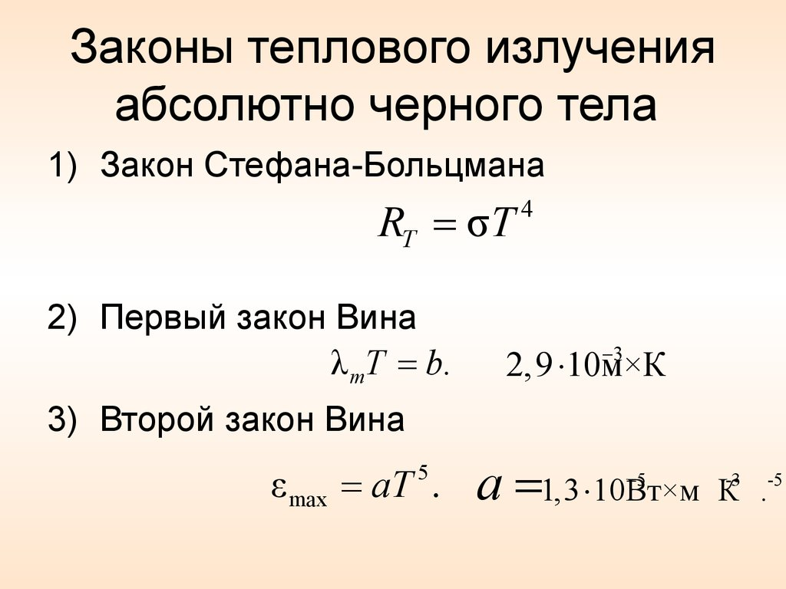

*82.Испускательная способность АЧТ. Гипотеза Планка*

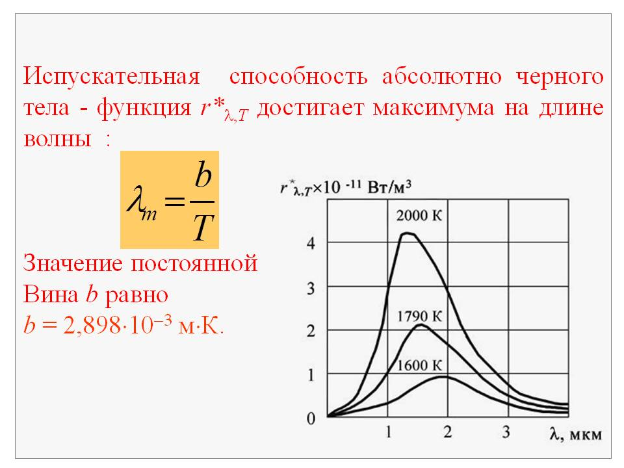

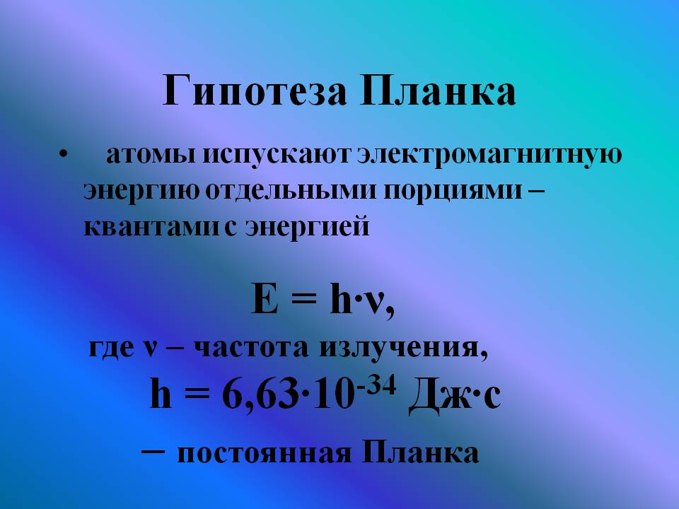

*83.Внешний фотоэффект и его законы. Уравнение Энштейна*

***Внешним фотоэффектом*** называется испускание электронов веществом под действием электромагнитного излучения. *Внешний фотоэффект* наблюдается в твердых телах (металлах, полупроводниках, диэлектриках), а также в газах на отдельных атомах и молекулах.

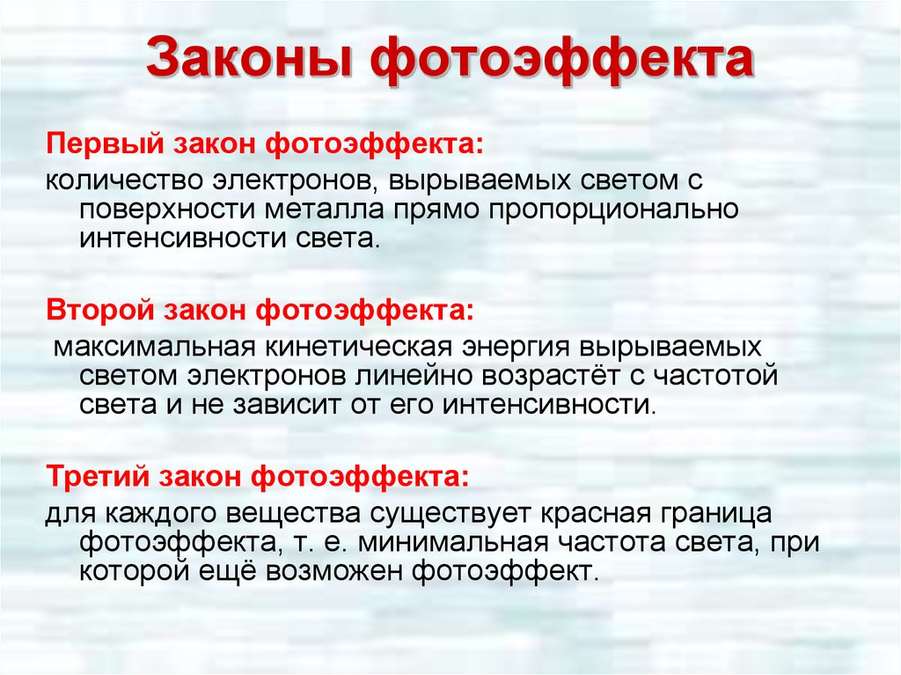

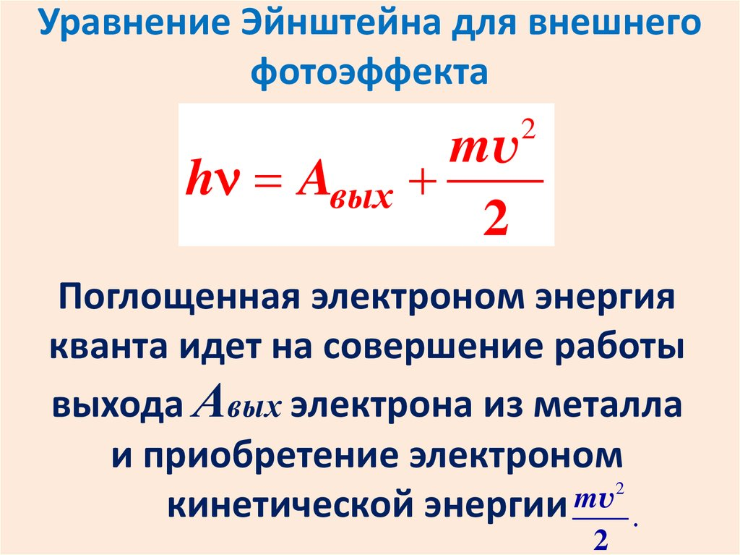

*84.Квантовая гипотеза света. Фотоны*

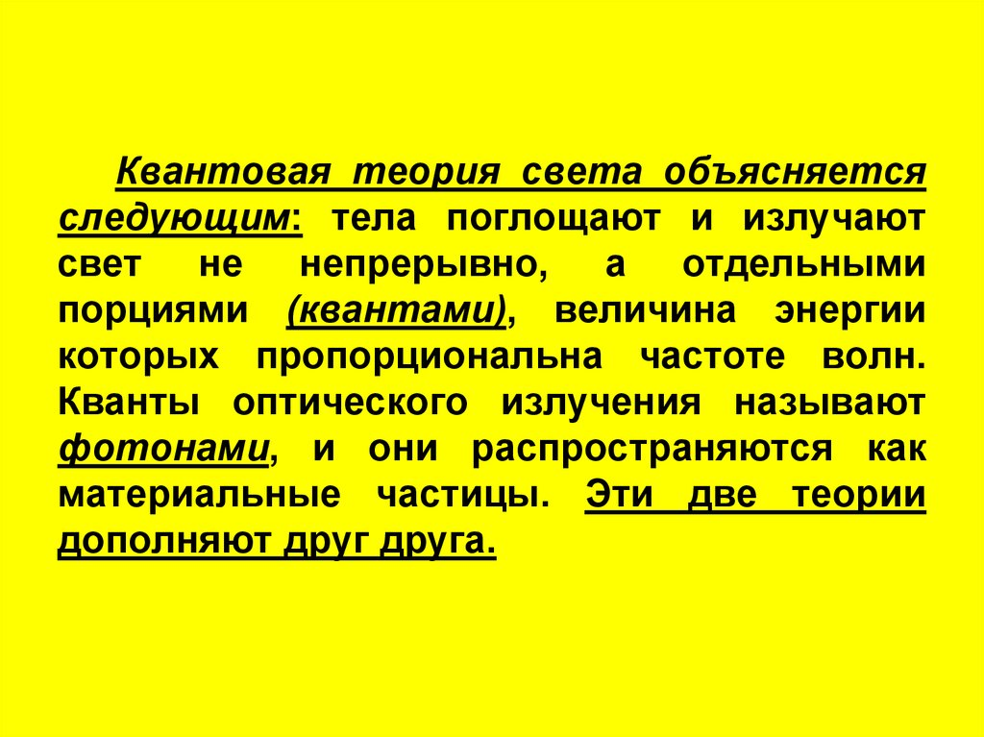

*85.Эффект Комптона. Давление свтеа*

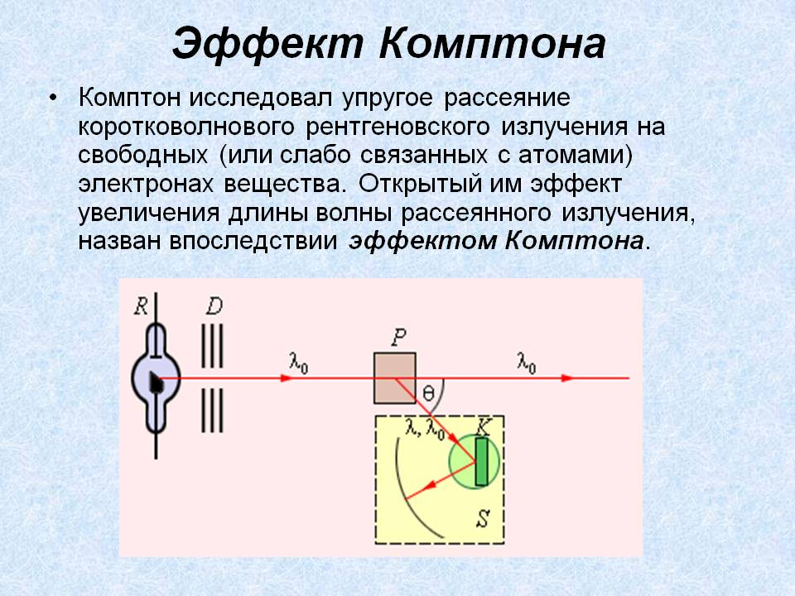

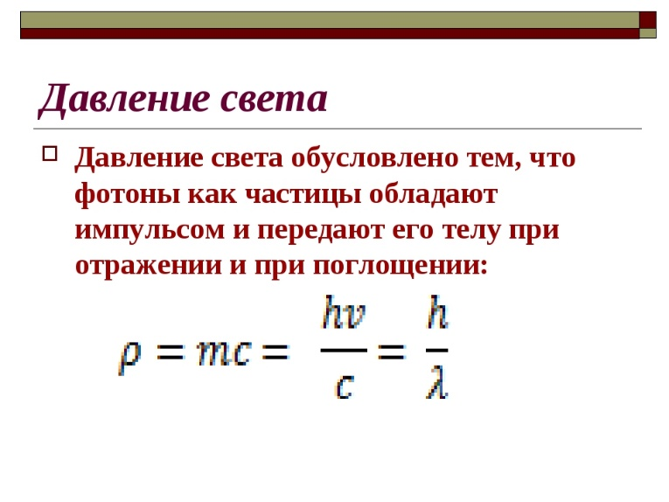

*86.Опыты Резерфорда. Закономерности спектров излучения атома водорода. Дискретность энергетических уровней в атоме*

**Опыт** **Резерфорда** состоит в том, что радиоактивное излучение проходит через золотую фольгу, причём лучи почти не рассеиваются, а некоторые частицы откланялись на некоторое расстояние, этим было доказано, что между атомами находится большое расстояние, а сами атомы устроены иначе.

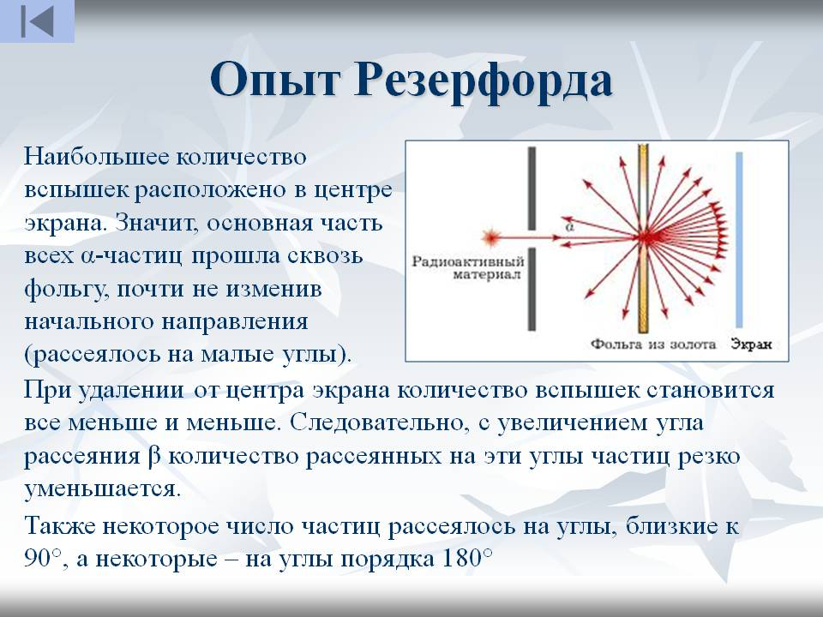

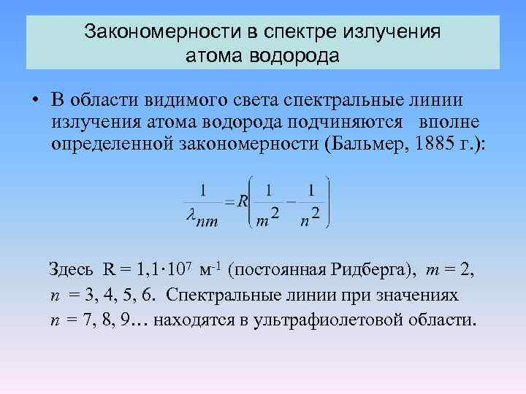

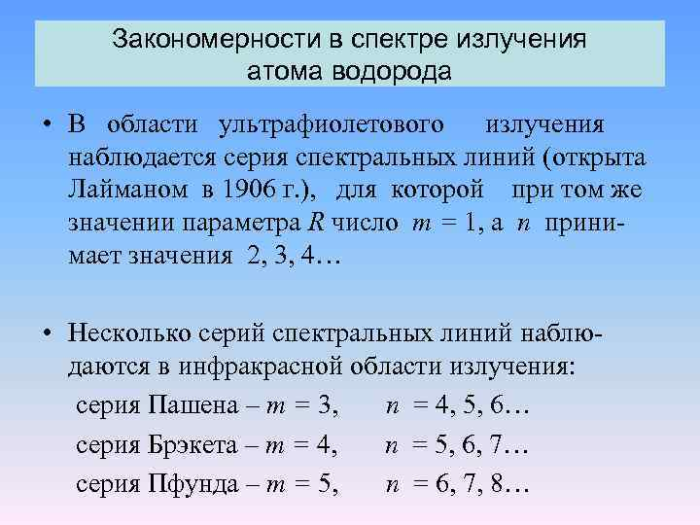

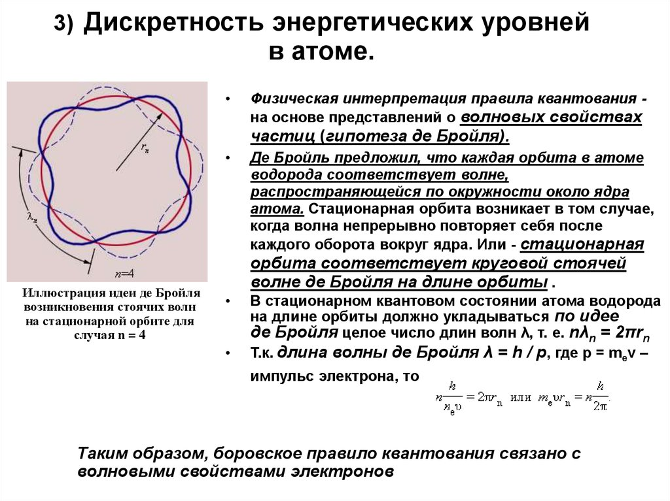

*87.Атом водорода и его спектр излучения по теории Бора*

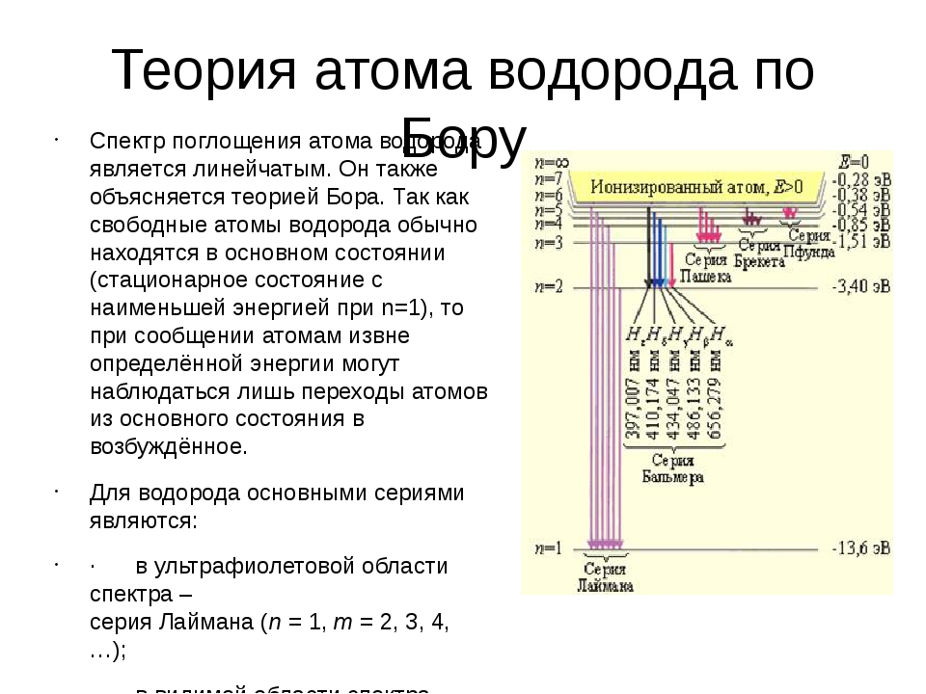

*88.Уравнение Шредингера для атома водорода. Собственные значения энергии электрона в атом водорода. Квантовые числа*

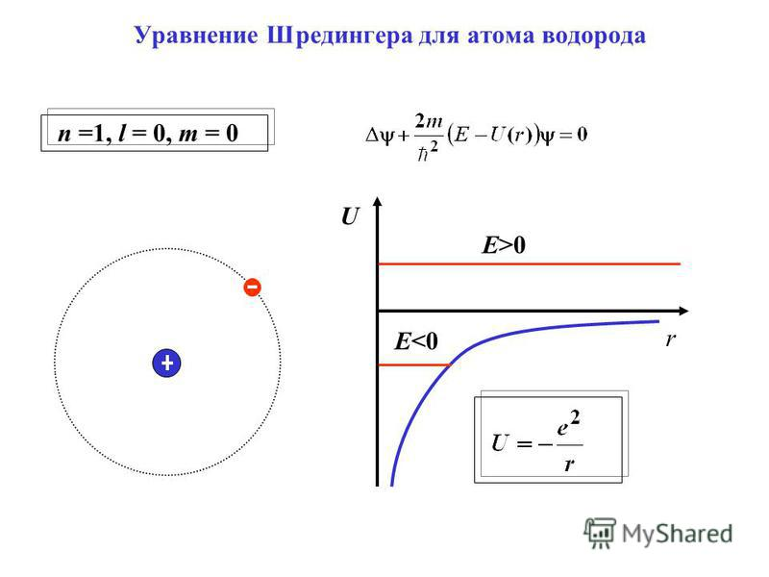

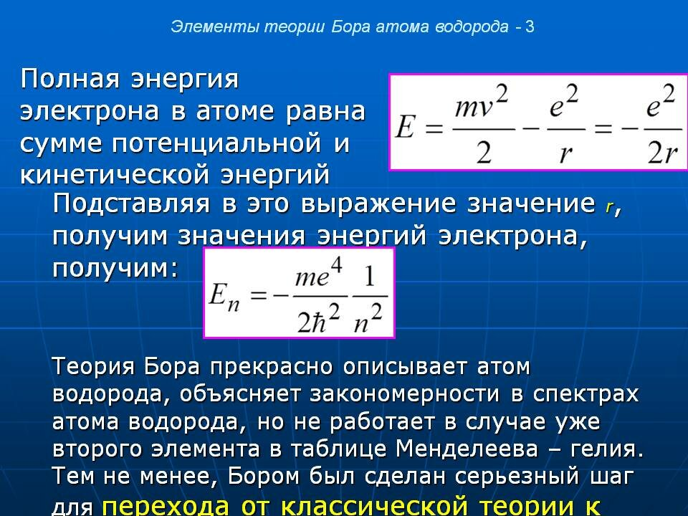

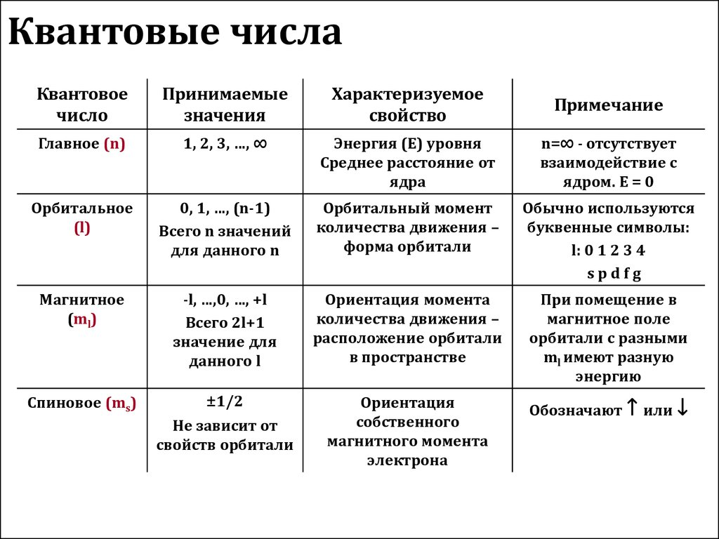

*89.Лазерное излучение*

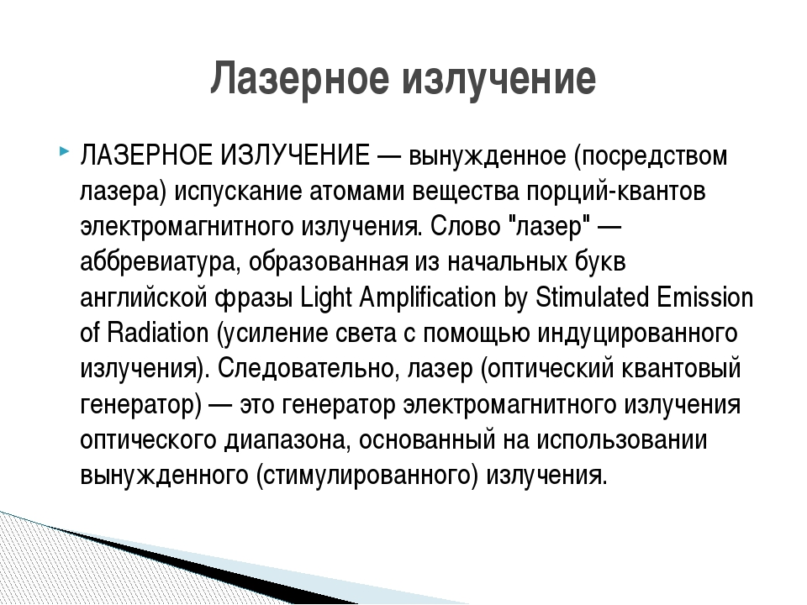

*90.Рентгеновсоке излучение*

**Рентге́новское** **излуче́ние** — электромагнитные волны, энергия фотонов которых лежит на шкале электромагнитных волн между ультрафиолетовым **излучением** и гамма-**излучением** (от ~10 эВ до нескольких МэВ), что соответствует длинам волн от ~103 до ~10−2 Å (от ~102 до ~10−3 нм).

*91.Радиоактивность. Альфа и бета распад. Гамма излучение*

**Радиоакти́вный** **распа́д** — спонтанное изменение состава (заряда Z, массового числа A) или внутреннего строения нестабильных атомных ядер путём испускания элементарных частиц, гамма-квантов и/или ядерных фрагментов.

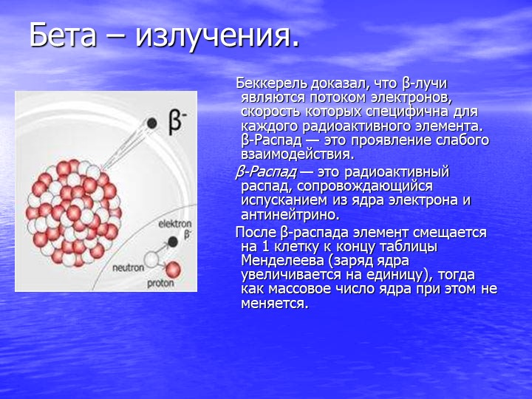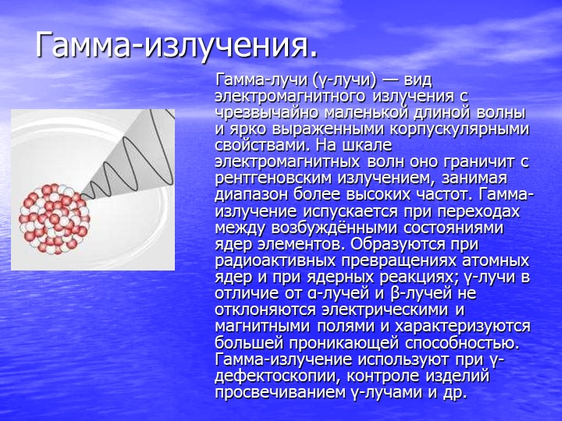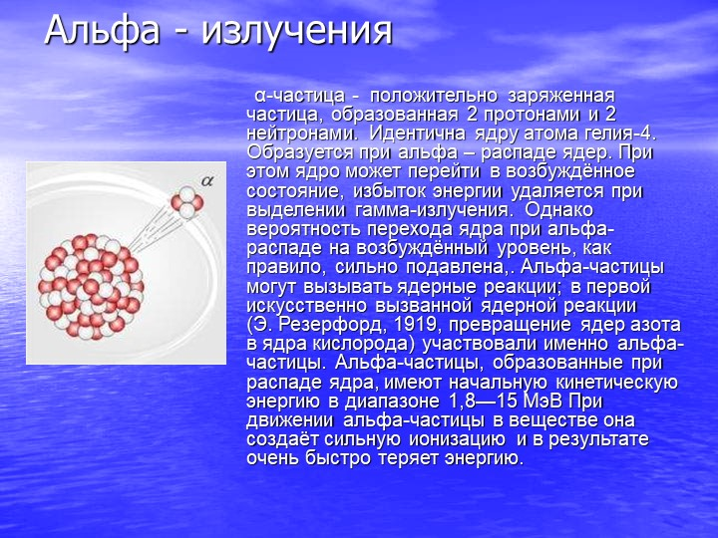

*92.Атомное ядро*

**А́томное** **ядро́** — центральная часть **атома**, в которой сосредоточена основная его масса (более 99,9 %). **Ядро** заряжено положительно, заряд **ядра** определяет химический элемент, к которому относят **атом**.